

**第十五届全国大学生电子商务**

**“创新、创意及创业”挑战赛**

**项目报告书**

**项目名称** 黔“天”臻宝阁

**团队名称** 黔缘创梦队

**团队ID** 838256

**队长名** 齐蕊

**团队成员** 孙苏红、宋欣怡、周胤江、陈月月

**指导教师** 邓琳

**学校名称**  贵州大学

2025年3月

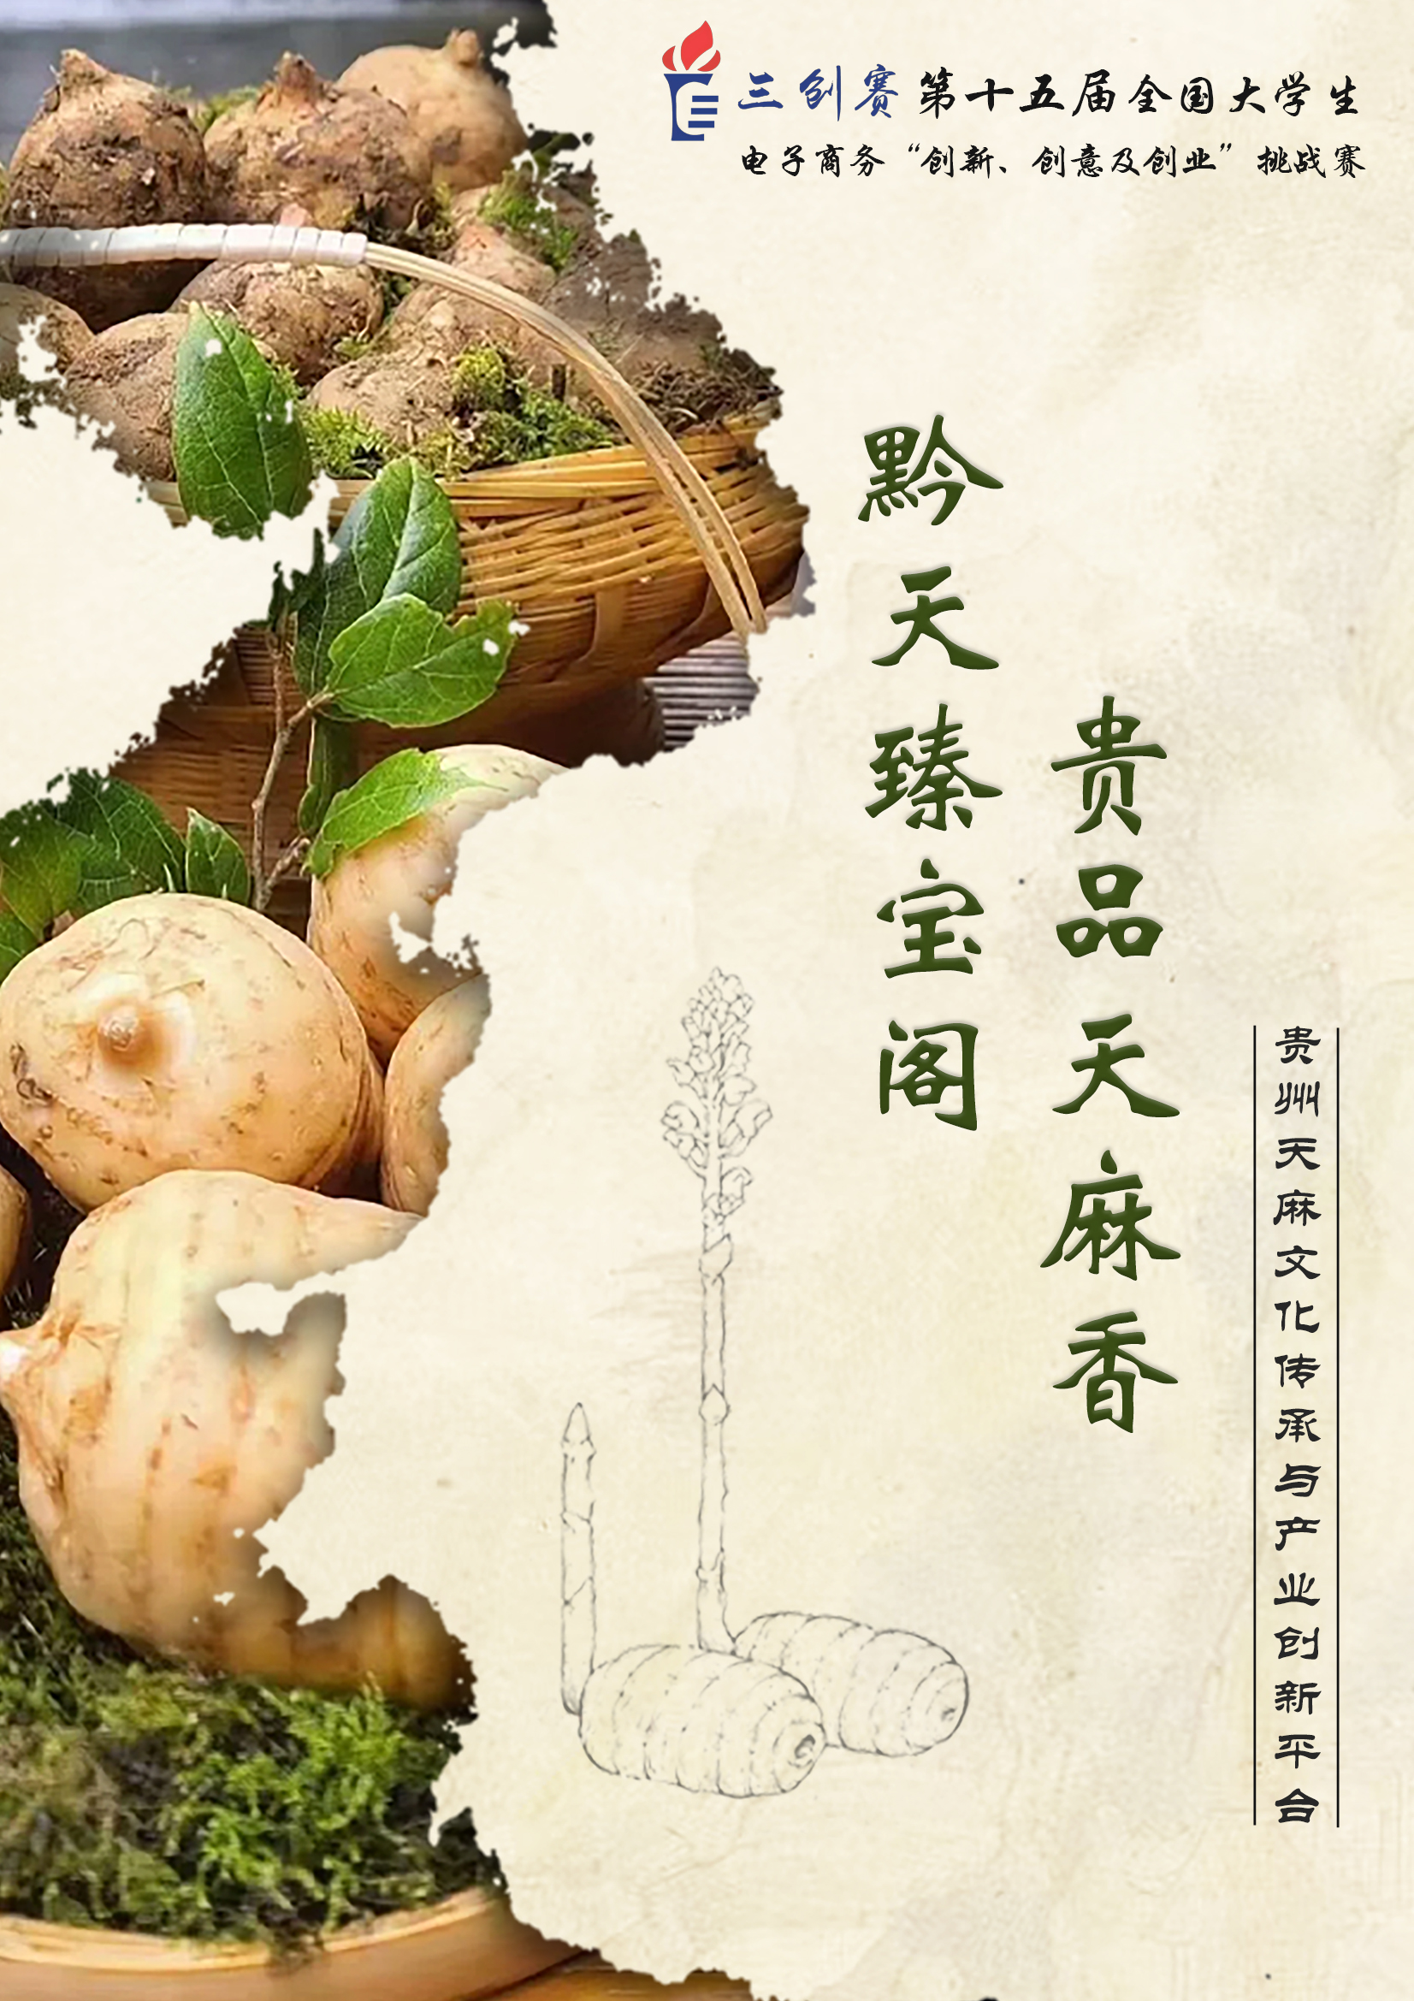

摘要

在国家大力推进文化数字化战略的时代背景下，党的二十大报告明确提出要健全现代公共文化服务体系，创新实施文化惠民工程。随着直播带货的兴起，地方特色农产品销售渠道得以拓宽，但仍有部分文化遗产未得到充分关注，如贵州天麻。天麻具有多种药用和食用价值，创新其文化数字化传承与保护手段，对推动文化产业转型升级意义重大。

基于此，“黔天臻宝阁”项目平台应运而生，该项目聚焦于贵州天麻文化宣传与产品售卖，旨在打造一个综合性平台。此平台汇聚贵州各地的天麻文化精髓，提供优质天麻产品，让消费者感受浓厚的天麻文化氛围。项目平台具备科普天麻知识、产品个性化推荐、互动体验以及销售等功能。

本项目优势突出，具备显著的发展潜力。贵州作为天麻的重要产区，拥有源远流长的天麻种植历史，当地独特的自然条件为天麻生长提供了得天独厚的环境，这是项目坚实的产业基础。与此同时，国家高度重视中医药产业发展，出台了一系列政策，从种植技术支持、资金投入到产业规划引导，为天麻产业的发展提供了全方位的政策保障，为本项目的推进创造了有利的政策环境。通过发展天麻产业，能够为当地农民提供丰富的就业机会，有效增加农民收入，促进农村经济的繁荣发展。天麻作为中医药文化的重要组成部分，其种植、加工和产业化发展，有助于传承和弘扬博大精深的中医药文化，增强民族自豪感和文化自信，为中医药产业的国际化发展奠定坚实基础。

然而，项目面临着激烈的市场竞争，包括来自综合电商平台、中药材专业平台等多方面的威胁。为此，项目采取差异化定位和提升用户体验等策略应对。在产品服务上，涵盖多种天麻相关产品，打造特色平台；运营模式上，从市场分析、推广销售到质量控制等多环节协同发力；营销策略上，明确产品定位，优化包装，丰富产品种类，采用多元化定价，拓展线上线下渠道，开展丰富促销活动。

公司以传承天麻文化为使命，制定文化引领、品质服务和可持续发展战略。面对政策、市场、财务和管理等潜在风险，项目团队制定了相应的应对措施。未来，项目计划持续拓展市场版图，深化产品创新研发，强化线上线下融合发展，推动产业可持续发展，加强品牌建设与文化传播，助力贵州天麻产业蓬勃发展。

目录

第一章 项目概述 1

一、项目背景 1

二、项目简介 1

三、项目优势 2

第二章 市场分析 3

一、市场背景 3

二、市场需求 3

三、市场发展环境分析 4

四、竞争分析 8

第三章 产品服务 12

一、项目平台 12

二、项目产品 14

三、项目运营模式 16

四、项目盈利来源 18

第四章 营销策略 19

一、产品策略 19

二、价格策略 20

三、渠道策略 22

四、促销策略 24

第五章 公司简介与管理 27

一、企业文化 27

二、公司战略 27

三、组织架构与团队管理 28

第六章 财务分析 30

一、融资计划 30

二、 财务预测 31

三、财务报表预测 32

四、财务报表预测 36

五、风险资金退出模式 39

第七章 风险分析 41

一、政策风险与应对 41

二、市场风险与应对 42

三、财务风险与应对 45

四、管理风险与应对 47

第八章 未来展望 50

一、持续拓展市场版图 50

二、深化产品创新研发 50

三、强化线上线下融合发展 51

四、推动产业可持续发展 51

五、加强品牌建设与文化传播 52

图索引

图 1 天麻产品的市场需求分析 4

图 2 中医药相关政策 5

图 3 中医药及相关产业收入增速 7

图 4 项目平台竞争分析 10

图 5 “黔天臻宝阁”平台入口 12

图 6 平台部分页面展示 13

图 7 “黔天臻宝阁”平台 14

图 8 天麻药材产品 14

图 9 天麻保健产品 15

图 10 天麻食品 15

图 11 天麻化妆产品 16

图 12 天麻产品质量标准 17

图 13 天麻产品文化传播与品牌创新 17

图 14 天麻线上销售渠道 23

图 15 公司营业执照 28

图 16 初始资金使用计划（单位：万元） 31

图 17 2025—2029年项目收入与净利润预测（单位：万元） 36

图 18 项目风险分析 41

表索引

表 1 中医药传统文化相关政策 5

表 2 主要竞争对手分析 10

表 3 项目产品价格策略 21

表 4 项目产品促销策略 25

表 5 团队职位分配 28

表 6初始资金明细表（单位：万元） 30

表 7 项目收入预测（单位：万元） 31

表 8 项目成本预算（单位：万元） 31

表 9 期间费用预测表（单位：万元） 32

表 10 预测资产负债表（单位：万元） 32

表 11 预测利润表（单位：万元） 34

表 12 预测现金流量表（单位：万元） 34

表 13 盈利能力分析表 37

表 14 偿债能力分析表 38

表 15 累计净现金流量表（单位：万元） 38

# 第一章 项目概述

## 一、项目背景

党的二十大报告指出，实施国家文化数字化战略，健全现代公共文化服务体系，创新实施文化惠民工程。新时代的文化使命是在新的起点上继续推动文化繁荣，建设文化强国，建设中华民族现代文明。文化数字化是运用现代信息技术，对文化遗产、文化作品、文化现象进行数字化处理，使其在虚拟空间得以保存、传播、交流和利用的过程。文化数字化成为建设社会主义文化强国、推动文化产业转型升级的战略选择。

近年来，随着直播带货的发展，许多具有地方特色的农业产品被越来越多的人看见，这不仅促进了农村经济发展，也为滞销农产品提供了一个快速销售的渠道。这很好地向我们展示了善于将数字化科技与传统相结合的优势所在。但是仍然存在一些还未被人们看见的文化遗产，比如贵州的天麻——一种具有多种药用价值和食用价值的中药材。因此，创新文化数字化传承与保护手段变得至关重要。通过深入挖掘传统文化元素，与现代科技相结合，运用大数据、人工智能等技术，实现文化产品的个性化定制和智能化推荐。同时，利用大数据分析用户需求，为用户提供个性化的文化服务推送，从而促进文化资源的共享与广泛传播。

数据平台的知识科普功能不仅可以让更多人了解天麻和中医药文化，也为文化的传承打下了坚实的基础。同时，文创产品的开发以及个性化推荐等功能，是对天麻文化的创新发展，将传统文化与现代商业需求相结合，创造出更具吸引力和竞争力的产品和服务，符合国家文化数字化战略对于文化传承与创新的要求。

## 二、项目简介

黔天臻宝阁是一个专注于天麻文化的宣传推广与天麻产品售卖的综合性平台。这里汇聚了来自贵州不同地区的天麻文化精髓，每一份天麻都承载着这片土地的独特韵味与深厚底蕴。通过关注黔天臻宝阁，您可以深入了解天麻的悠久历史、神奇功效以及多样化的制品形式。我们致力于为您提供最优质的天麻产品，让您在品味天麻的同时，也能感受到浓厚的天麻文化氛围。

### （一）项目名称

黔天臻宝阁

### （二）项目宣语

黔天臻宝阁，贵品天麻香

### （三）项目功能

* 科普天麻相关的知识，通过AR博物馆、动画科普、品牌故事打造，展示天麻在当地传统医学和饮食文化中的地位
* 介绍产品的功效、使用方法等，进行个性化推荐，文创产品以吸引用户购买，实现商业价值
* 互动体验——设置专家问诊、社区交流互动等功能
* 销售功能——直播带货并与生产商或者企业建立合作关系

## 三、项目优势

### （一）资源优势

天麻主要产于中国，且在一些地区如贵州等地有着悠久的种植历史。这些地区具备得天独厚的自然条件，为天麻的生长提供了优越的环境。国家对中医药产业给予了大力政策支持，包括政策扶持、资金投入等方面，这为天麻种植、加工及产业化发展提供了有力的政策保障。

### （二）市场需求优势

天麻是一种多年生草本植物，其块茎、茎叶、果实均可入药，具有极高的药用价值。天麻被广泛用于治疗头痛、眩晕等症状，市场需求稳定且持续增长。天麻具有广泛适用性，不仅在中医药领域有着广泛的应用，逐渐受到现代医学的认可，其独特的药理作用使天麻在保健品、食品添加剂等领域具有巨大的市场潜力。

### （三）社会效益优势

天麻产业的发展可以带动当地农民就业增收，促进农村经济发展，同时，还可以吸引相关产业人才聚集，形成产业集群效应。此外，天麻作为中医药文化的重要组成部分，其种植、加工及产业化发展有助于传承和弘扬中医药文化。这不仅可以提升民族自信心和自豪感，还可以为中医药产业的国际化发展奠定基础。

# 第二章 市场分析

## 一、市场背景

随着互联网的迅猛发展和消费者健康意识的不断提升，线上推广和电商平台已经成为品牌传播和市场拓展的关键渠道。近年来，互联网的普及使得各类健康食品和传统中药材逐步走进了消费者的日常生活。在全球范围内，对天然、绿色、无添加的健康食品和保健产品的需求不断增加，越来越多的消费者开始关注如何通过自然疗法改善身体健康。在此背景下，贵州天麻作为一种具有悠久历史和深厚文化底蕴的中药材，逐渐成为消费者关注和喜爱的健康产品。

贵州天麻作为传统的中药材之一，长期以来在中医药领域中占据重要地位。它主要用于调理神经系统，改善睡眠质量，缓解压力和焦虑，被誉为“天然安神药”。随着现代社会节奏的加快，在高压的工作环境下，越来越多消费者正在寻求有效的方式改善自身的睡眠质量、缓解压力并提升身心健康。而天麻作为一种天然的功能性食品，正好符合这一市场需求，成为现代养生和保健品市场的新宠。

鉴于线上购物和信息传播方式的转型，小程序和网页平台的推广将成为天麻产品的重要销售渠道。通过小程序或网页，消费者可以更加便捷地了解天麻的健康功效、使用方法以及产品种类。同时，这些平台可以提供定制化推荐、健康管理工具等附加功能，帮助用户了解天麻如何为自身健康提供帮助。对于偏好互联网购物的年轻消费者群体，通过线上平台实现轻松选购和体验天麻产品，既能满足其便捷消费的需求，也能增强他们对天麻这一传统药材的认知度和使用意愿。

随着消费者的健康理念日益深入人心，天麻这一天然草本产品的市场空间将持续扩展。而线上推广的方式，不仅能够减少信息传播的壁垒，还能提升品牌的曝光率，打破传统销售模式的限制，帮助天麻产品走向全国乃至全球市场。因此，依托现代互联网技术，通过小程序和网页平台实现贵州天麻的线上推广，能够为其提供更广泛的市场覆盖和更便捷的产品购买渠道，满足广大消费者对天麻的需求，并进一步推动其在健康、养生和保健品领域的快速发展。

## 二、市场需求

近年来，中国健康产业的增长呈现出迅猛的态势，这一趋势主要得益于两个关键因素：老龄化进程的加速和亚健康人群的增多。随着人们寿命的延长和生活方式的改变，越来越多的中老年人和年轻人开始面临健康挑战，这直接推动了对健康产品和服务的需求。功能性食品和中草药保健品因其潜在的健康益处而逐渐成为市场的热点。在这一背景下，天麻作为一种具有悠久历史的传统中药材，因其自然、健康的特性，恰好满足了现代消费者对于自然疗法的追求。

现如今，化学合成药物可能带来的副作用和健康风险日益受到关注，消费者越来越倾向于选择那些来源于自然、无添加、无化学成分的保健产品。天麻因其天然药效和在传统医学中的广泛应用，被视为一种理想的天然保健品，这使得它在当前的消费趋势下具备了显著的竞争优势。

此外，线上购物的普及也为天麻等天然保健品的销售提供了新的机遇。电子商务和移动互联网的发展极大地方便了消费者的购物体验，使得他们能够轻松地通过各种在线平台，如小程序、网页等，进行购买。因此，通过线上平台推广天麻，不仅能够迅速拓宽销售渠道，还能够有效地提升市场份额，为天麻等天然保健品的市场推广和销售提供了新的增长点。随着消费者对健康生活方式的追求不断增强，天麻等天然保健品的市场前景将更加广阔。

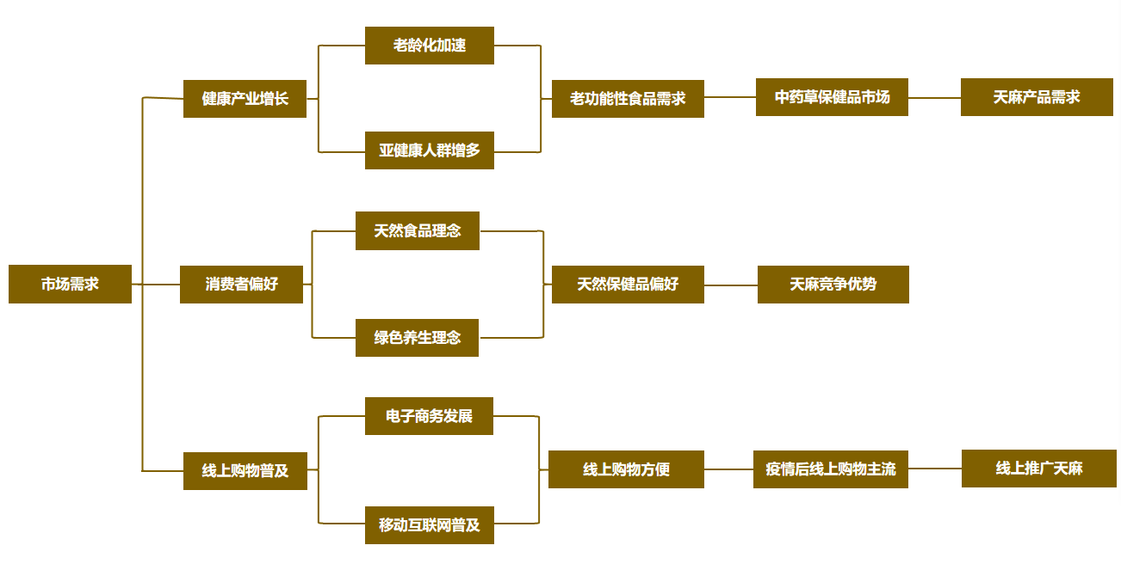

图 1 天麻产品的市场需求分析

## 三、市场发展环境分析

### （一）政治环境

政府高度重视天麻这一传统中药材的保护与传承工作，为此相继发布了一系列重要文件，旨在进一步细化并加强这一领域的具体措施。这些文件不仅从政策层面强调了天麻作为非物质文化遗产保护的重要性，更在具体操作上给出了明确的指导，明确提出了传承发展中华优秀传统医药文化的目标、任务和措施。其中包括加强天麻种植技术的研究、整理、传播和创新，推动天麻种植技术与现代农业相结合，促进天麻在经济社会发展中的重要作用等。此外，为了进一步推动天麻的保护与传承工作，相关部门还积极转发了关于天麻产业发展计划的通知。这一通知在原有政策文件的基础上，进一步细化了天麻保护和传承的具体措施。这些具体措施为天麻的保护和传承提供了更加明确、具体的操作指南，有助于推动天麻产业在当代社会中的振兴和发展。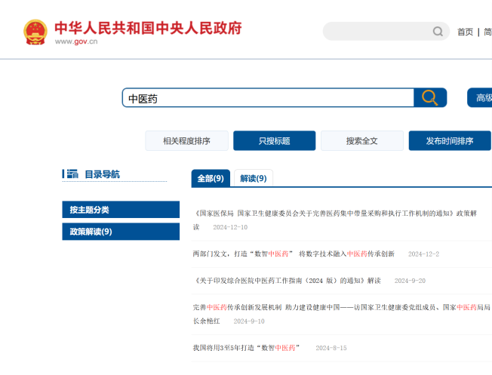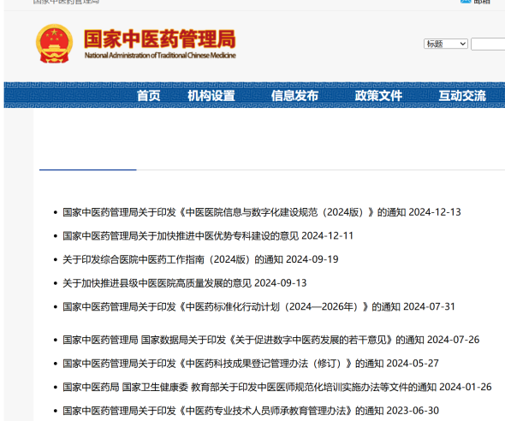

图 2 中医药相关政策

通过这些政策措施的实施，不仅能够保护和传承这一珍贵的传统中药材，还能够促进相关地区经济发展，提高农民收入，同时也为消费者提供更多高质量的健康产品。这些努力将有助于实现天麻产业的可持续发展，使其成为推动地方经济发展和文化传承的重要力量。

表 1 中医药传统文化相关政策

|  |  |  |
| --- | --- | --- |
| **时间** | **政策** | **主要内容** |
| 2016 | 《中医药发展战略规划纲要（2016-2030年）》 | 明确了未来十五年我国中医药发展方向和工作重点，要坚持中西医并重，落实中医药与西医药的平等地位，以推进继承创新为主题，以提高中医药发展水平为中心，以完善符合中医药特点的管理体制和政策机制为重点，以增进和维护人民群众健康为目标，拓展中医药服务领域，促进中西医结合，统筹推进中医药事业振兴发展 |
| 2016 | 《“健康中国2030”规划纲要》 | 提出建设健康中国的目标和任务，强调预防为主、中西医并重，支持传统中药材线上平台的发展。 |
| 2019 | 《关于促进中医药传承创新发展的意见》 | 充分发挥医疗保障制度优势，支持中医药传承创新发展，更好满足人民群众对中医药服务的需求。 |
| 2016 | 《“十四五”国民健康规划》 | 旨在全面提升国民健康水平，促进健康公平，实现健康领域的可持续发展.完善中医药相关政策和法规，为中医药发展提供良好的政策环境和法律保障。推广中医药文化，提高公众对中医药的认识和接受度，促进中医药文化的传承和发展。 |
| 2022 | 《“十四五”文化产业发展规划》 | 在保护和传承中华优秀传统文化的基础上，鼓励文化创新，推动传统文化与现代元素的融合。促进文化产业的转型升级，提高产业的创新能力和竞争力，推动文化产业向高质量发展阶段迈进。 |

### （二）经济环境

贵州天麻线上平台的发展得益于当前有利的经济环境。随着中国经济的持续增长和居民收入水平的不断提升，消费者的购买力逐渐增强，对健康产品和服务的需求日益增长。特别是在健康意识提升的背景下，天麻作为一种传统中药材，因其独特的药用价值和保健功效，受到了越来越多消费者的青睐。这为贵州天麻线上平台提供了广阔的市场空间和增长潜力。

此外，健康产业作为中国经济的重要组成部分，正受到政府的大力支持和资本的积极投入。政府出台了一系列扶持政策，包括财政补贴、税收优惠和专项基金等，旨在促进健康产业的快速发展。这些政策不仅降低了天麻线上平台的运营成本，还为其提供了资金支持，有利于平台的建设和推广。

随着线上购物习惯的养成和物流配送体系的完善，消费者越来越倾向于通过网络平台购买天麻等健康产品。这不仅提高了天麻产品的流通效率，还扩大了其市场覆盖范围。此外，随着中医药在国际上的认可度逐渐提高，天麻等中药材的出口潜力不断增加，为贵州天麻线上平台带来了更多的国际市场机会。

综上所述，当前的经济环境为贵州天麻线上软件或平台的发展提供了多方面的有利条件。居民收入的提高、健康产业的投资增长、政府的政策支持、电子商务的普及以及国际贸易的拓展，共同构成了天麻线上平台发展的坚实基础。这些因素不仅促进了天麻产品的市场流通，也为平台的长期发展和国际竞争力的提升奠定了基础。

图 3 中医药及相关产业收入增速

### （三）社会环境

随着人们生活水平的提高，越来越多的消费者开始寻求天然、健康的产品和服务来提升生活质量。贵州天麻因其在中医领域的传统应用和认可的药用价值，恰好满足了这种日益增长的市场需求。此外，线上平台的便捷性使得消费者能够轻松获取天麻产品，进一步推动了天麻的社会认可度和市场潜力。

中医药文化的复兴也是推动贵州天麻线上平台发展的一个重要社会因素。在全球范围内，中医药的价值和效果正逐渐被更多人认识和接受。中国政府对中医药的推广和支持，以及公众对传统医学的兴趣增加，为天麻等中药材的线上销售提供了良好的社会氛围。这种文化趋势不仅增强了消费者对天麻产品的信任，也为线上平台的市场推广和品牌建设提供了有力支持。

信息化社会的发展为贵州天麻线上平台提供了技术支撑和市场机遇。互联网的普及和移动支付的便捷性极大地促进了电子商务的发展，使得线上购物成为消费者的日常行为。贵州天麻线上平台可以利用大数据和人工智能技术来分析消费者行为，提供个性化推荐，从而增强用户体验和满意度。此外，通过社交媒体和网络营销，平台能够更有效地与消费者互动，扩大品牌影响力。

最后，消费者行为的变化对贵州天麻线上平台的发展同样重要。现代消费者的购物习惯正在向线上转移，他们更倾向于通过网络平台进行产品比较、阅读评价和购买。这种消费趋势要求线上平台必须提供高质量的产品和服务，建立良好的品牌形象，以吸引和保留消费者。通过适应这些变化，贵州天麻线上平台能够更好地满足市场需求，实现可持续发展。

### （四）技术环境

互联网技术的持续进步，尤其是移动网络的广泛覆盖和提速，极大地提升了消费者的在线购物体验。这为天麻产品的线上交易提供了技术基础，使得消费者能够更加便捷地访问贵州天麻线上平台，无论是浏览产品信息还是进行购买操作，都能够享受到流畅和高效的服务。

电子商务平台的成熟和移动支付的普及，为贵州天麻线上平台的交易提供了便利。消费者已经习惯了通过电商平台进行购物，而移动支付工具的便捷性进一步促进了线上交易的完成。这些技术的发展不仅降低了线上交易的门槛，还提高了交易的安全性，为贵州天麻线上平台的稳定运营和用户增长提供了保障。

而大数据和人工智能技术的应用，使得贵州天麻线上平台能够更精准地分析消费者行为，实现个性化推荐和精准营销。通过收集和分析用户数据，平台可以更好地理解消费者需求，优化产品和服务，提升用户满意度。同时，人工智能技术在客户服务、库存管理和物流配送等方面的应用，也有助于提高平台的运营效率和降低成本。

此外云计算和云服务的兴起，为贵州天麻线上平台提供了灵活、可扩展的技术支持。平台可以根据自身业务需求，快速调整计算资源和存储空间，无需投入大量资金建设基础设施。这不仅降低了创业成本，也为平台的快速发展和业务扩展提供了可能。此外，云服务提供商通常具备强大的安全防护能力，有助于保障平台数据的安全和业务的连续性。

物联网技术的发展，为贵州天麻的种植、加工、运输等环节带来了智能化管理的可能性。通过物联网设备，可以实现对天麻生长环境的实时监控，提高种植效率和产品质量。在物流环节，物联网技术可以实现对货物的实时追踪，确保产品在运输过程中的安全和新鲜度。这些技术的应用，不仅提升了天麻产品的市场竞争力，也为消费者提供了更加可靠的产品。

综上所述，随着这些技术的不断发展和完善，贵州天麻线上平台将迎来更加广阔的发展前景。

## 四、竞争分析

作为“中国天麻之乡”，贵州凭借其独特的喀斯特地貌与气候条件，孕育了道地性突出的天麻资源。随着数字化转型加速，天麻线上销售平台正成为产业升级的核心载体。其竞争格局受多重因素交织影响：地理标志保护政策的深化、“健康中国2030”战略的推进、Z世代养生消费的崛起、区块链溯源技术的应用,以及跨境电商的国际化机遇，共同构成行业发展的关键变量。基于波特五力模型分析，贵州天麻线上平台在供应链整合、文化价值转化、技术创新应用等维度呈现显著竞争特征，既面临传统渠道转型压力，也迎来数字化赋能的破局契机。

（1）现有竞争者的竞争强度

贵州天麻线上平台面临综合电商（天猫/京东）、区域性平台（贵商易）及企业自营商城的多维竞争。市场呈现同质化竞争特征，传统饮片领域价格战激烈，而深加工产品（如天麻肽饮品）因技术壁垒保持差异化空间。头部平台依托“直播基地+产地直发”模式占据流量优势，中小商家则通过细分市场（母婴膳食、高端礼品）突围。应对策略需聚焦差异化定位（如道地药材认证）与用户体验升级（智能客服、VR看基地），以构建核心竞争力。

（2）潜在进入者的威胁

尽管行业进入壁垒较低，但新品牌需突破双重门槛：供应链端需绑定贵州道地产区资源，运营端需具备“内容种草+私域运营”能力。政策扶持（如黔货出山补贴）吸引新农人进入，但新进入者需投入12-18个月建立品牌信任。应对策略应强化品牌文化壁垒（如苗药非遗故事）与技术护城河（区块链溯源、AI选品系统），提高模仿难度。

（3）替代品的威胁

天麻面临三类替代风险：药食同源类（铁皮石斛）、西药助眠产品（褪黑素）及进口草本补充剂（美国人参）。但天麻特有的“平肝潜阳”功效（《中国药典》认证）与贵州地理标志稀缺性形成差异化优势。应对策略需通过市场教育（短视频科普）与功效场景化（如熬夜人群解决方案），强化天麻不可替代性认知。

（4）供应商的议价能力

上游种植户分散经营议价能力弱，但核心产区资源（如大方县土地）稀缺性赋予其潜在议价权。中游加工企业（如百灵药业）凭借规模化生产增强话语权。平台需平衡“农户利益保护”与“成本控制”，应对策略包括供应链多元化（多基地直采）与垂直整合（自建GAP种植园），确保原料稳定供应。

（5）消费者的议价能力

消费者呈现分层特征：40%价格敏感型关注促销，45%品质敏感型重视溯源认证，15%文化认同型愿支付溢价。平台需通过产品附加值提升（非遗工艺包装）与会员体系设计（私域社群运营）降低议价压力。数据显示，私域复购率达45%，显著高于行业均值，印证用户粘性策略有效性。

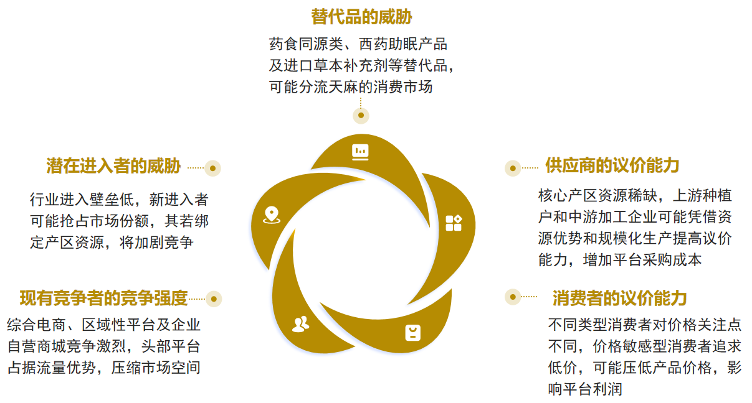

图 4 项目平台竞争分析

目前，涉及贵州天麻销售的线上平台主要包括综合电商平台（如淘宝、京东）、中药材专业电商平台（如中药材天地网）以及一些地方特色农产品电商平台和企业自营平台。在综合电商平台上，众多商家销售贵州天麻，竞争较为分散；中药材专业电商平台则凭借其专业性和对行业资源的整合，吸引了大量专业采购商；地方特色农产品电商平台专注于本地特色农产品推广，对贵州天麻的地域特色宣传有一定优势；企业自营平台则主要突出自家品牌和产品优势。

表 2 主要竞争对手分析

|  |  |  |  |
| --- | --- | --- | --- |
| **平台类型** | **优势** | **劣势** | **竞争策略** |
| 综合电商平台 | 巨大的流量入口，便捷的购物流程，完善的售后服务体系，强大的品牌背书 | 产品质量参差不齐，品牌竞争激烈，难以突出贵州天麻的独特优势，平台抽成较高 | 持续优化搜索算法，提升优质产品曝光度；加强商家管理，提高产品质量标准；开展特色营销活动，如产地溯源直播等 |
| 中药材专业平台 | 专业的行业资源整合能力，精准的市场信息服务，成熟的大宗交易模式 | 用户界面不够友好，面向普通消费者的推广不足，平台知名度相对较低 | 优化平台界面设计，推出面向普通消费者的简易版平台；加强与药企、医疗机构的深度合作，拓展业务领域 |
| 地方特色农产品平台 | 深厚的地域文化挖掘能力，紧密的地方政府合作关系，精准的本地市场定位 | 平台流量有限，物流配送体系不够完善，产品种类相对单一 | 加大市场推广力度，与其他地区特色农产品平台合作引流；完善物流配送网络，丰富产品种类 |
| 企业自营平台 | 严格的质量把控，独特的品牌形象塑造，个性化的客户服务 | 平台建设和运营成本高，用户获取难度大，品牌推广周期长 | 加强品牌营销，利用社交媒体、内容营销等手段提升品牌知名度；与其他平台合作，实现资源共享和用户互流 |

# 第三章 产品服务

## 一、项目平台

“黔天臻宝阁”是一款贵州地区天麻文化的的宣传和天麻产品的售卖平台。

### （一）产品介绍

“黔天臻宝阁”平台汇聚了丰富的天麻相关产品，涵盖健康食品与化妆品等高附加值品类。健康食品包括功能性饮料、天麻饼干、天麻茶等，满足日常养生需求；化妆品则推出了天麻精华液、面膜等护肤产品，融合天然成分与现代科技。此外，平台还创新性地将天麻与贵州特色中药材（如杜仲、灵芝）相结合，打造出多款复合型保健产品，针对不同人群的健康需求提供个性化解决方案。

### （二）文化展示

“黔天臻宝阁”平台的文化展示体现在深度挖掘贵州丰富的民族文化与天麻的药用历史，生动讲述天麻与苗药、侗族传统之间的深厚渊源，展现其独特的文化魅力。同时，平台还精心打造了一系列天麻主题的文创产品，如手工礼品、旅游纪念品等，将传统文化与现代创意相结合，以文化赋能产业，推动天麻文化的传承与创新。

### （三）销售与推广

“黔天臻宝阁”平台依托线上渠道，全面开展产品推广与销售，为用户提供多样化的天麻产品及定制化套餐服务，满足不同消费需求。同时，平台定期举办线上天麻知识科普活动，深入普及天麻的健康功效与科学使用方法，帮助消费者建立正确认知，进一步提升品牌影响力和市场认可度。



图5 “黔天臻宝阁”平台入口

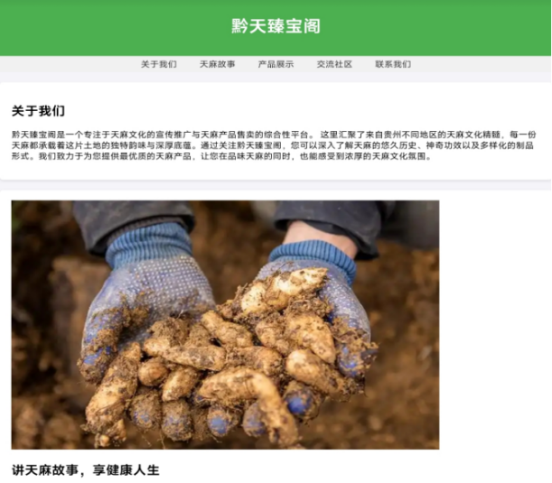 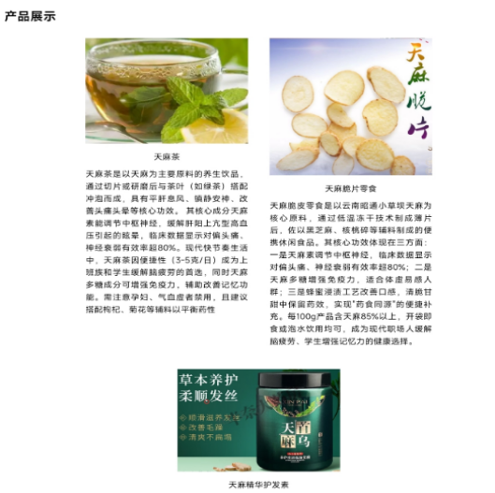

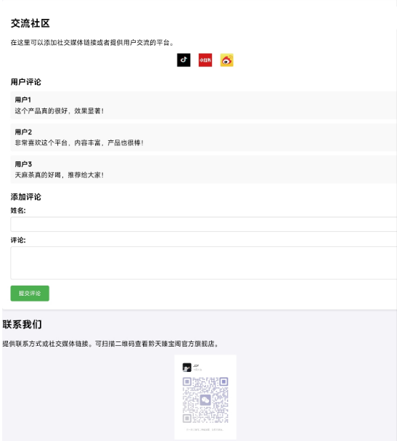

图6 平台部分页面展示

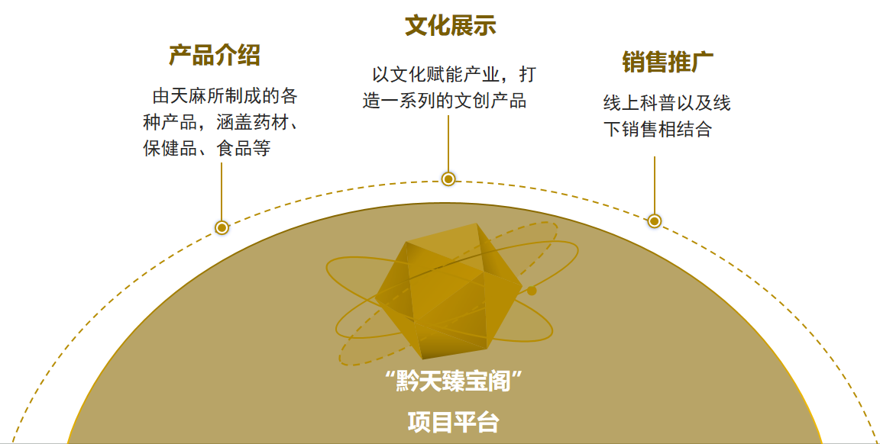

图7 “黔天臻宝阁”平台

## 二、项目产品

### （一）天麻药材

贵州天麻作为传统中药材，以其独特的药用价值闻名。天麻片是将天麻干燥后切片而成，常用于中药配方，具有平肝息风、祛风通络的功效，广泛用于治疗头痛、眩晕、肢体麻木等症状。天麻粉则是将天麻研磨成细粉，便于直接服用或外用，常用于制作胶囊、冲剂或外敷药膏，进一步提升其使用便捷性。天麻片和天麻粉都是天麻基础产品，没有经过太多的加工，具有较高的药物价值。 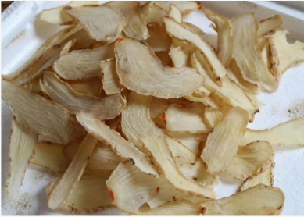

图8 天麻药材产品

### （二）天麻保健品

天麻富含天麻素、多糖等活性成分，具有镇静安神、改善睡眠、缓解头痛、增强记忆力等作用，尤其适合现代人缓解压力、改善亚健康状态的需求。近年来，贵州天麻被广泛应用于保健品领域，开发出天麻胶囊、口服液、茶饮等多种产品，满足不同人群的养生需求。同时，结合现代科技，贵州天麻保健品在保留传统功效的基础上，进一步提升了安全性和吸收率，成为健康养生市场的热门选择。

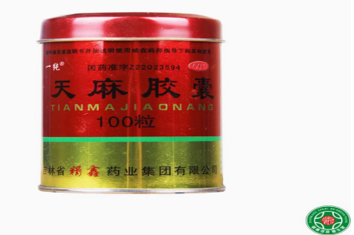 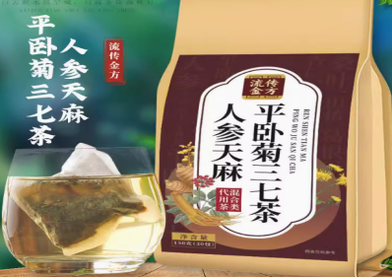

图9 天麻保健产品

### （三）天麻食品

贵州天麻作为药食同源的珍贵资源，近年来在食品领域的应用日益广泛。天麻被创新性地制成多种健康食品，如天麻茶、天麻饼干、天麻功能性饮料等。这些产品不仅保留了天麻的活性成分，还结合现代食品加工技术，提升了口感和营养价值，深受消费者喜爱。此外，天麻还常与贵州其他特色中药材（如杜仲、灵芝）搭配，开发出复合型保健食品，进一步拓展了其应用场景。贵州天麻食品的开发不仅推动了地方特色产业的发展，也为消费者提供了更多天然、健康的饮食选择，成为贵州大健康产业的重要组成部分。

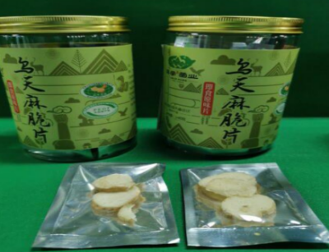 

图10 天麻食品

### （四）天麻化妆品

天麻富含天麻素、多糖等活性成分，具有抗氧化、抗炎和促进血液循环的功效，能够有效改善肌肤状态。贵州依托其优质的天麻资源，开发了多种天麻化妆品，如天麻精华液、面膜、面霜等。这些产品不仅能够舒缓肌肤、延缓衰老，还能增强皮肤弹性，深受消费者喜爱。同时，贵州将天麻与苗药文化相结合，赋予化妆品独特的文化内涵，进一步提升了产品的附加值和市场竞争力。天麻化妆品的开发不仅推动了贵州特色资源的利用，也为天然植物护肤领域注入了新的活力。

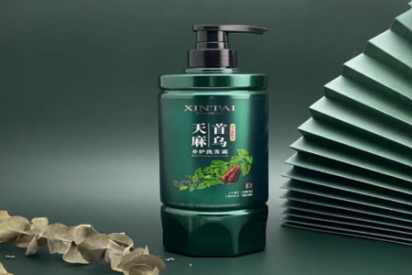 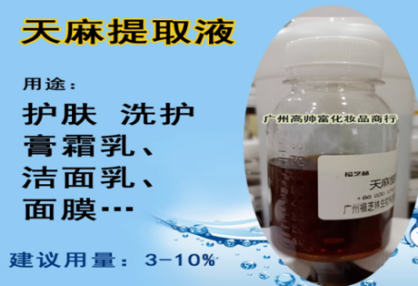

图11 天麻化妆产品

## 三、项目运营模式

### （一）市场分析

分析当前市场对天麻的需求情况，包括市场的需求趋势、消费者偏好等；识别目标市场的细分群体，如中药材市场、保健品市场、食品市场等。

据统计，2022年中国天麻市场规模已超过50亿元，年均增长率保持在10%以上。消费者对天然健康产品的关注度不断提升，天麻因其显著的药用价值和保健功效，受到广泛青睐。调查表明，超过60%的消费者对天麻制品如天麻粉、天麻茶、天麻胶囊等表现出强烈购买意愿，尤其是中老年群体和亚健康人群。此外，天麻在化妆品领域的应用也逐渐受到关注，约30%的年轻消费者对天麻精华液、面膜等护肤品感兴趣。随着健康消费升级和中医药文化的推广，天麻产品的市场需求有望持续扩大。

### （二）推广与销售

* 品牌建设：主打“绿色、安全”理念，建立全流程质量追溯体系，树立行业标杆，挖掘天麻文化价值，打造文化IP，提升品牌附加值。
* 销售与推广：入驻主流电商平台，布局社交电商，进驻药店、商超、中药材市场，开设体验店。利用社交媒体提升线上曝光、投放电视、户外广告，提升品牌知名度。举办行业论坛、公益活动，增强品牌影响力。
* 产品创新：与健康、餐饮、科技企业合作，开发保健食品、药膳、护肤品等多元化产品。与科研机构合作，推动种植技术和产品研发。
* 数据驱动：利用大数据分析用户画像，实现精准营销。收集用户反馈，优化产品和策略。

### （三）质量控制与安全管理

查找与天麻产品制作相关的文件和生产技术，制定严格的质量标准，确保天麻产品的质量和安全性，同时对成品进行检验和监测，确保产品符合质量标准。

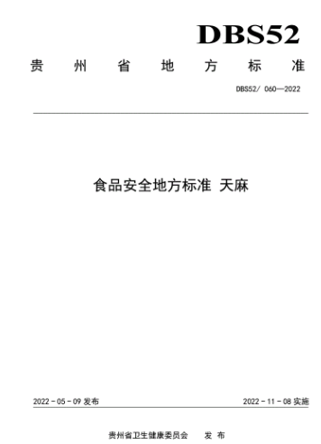 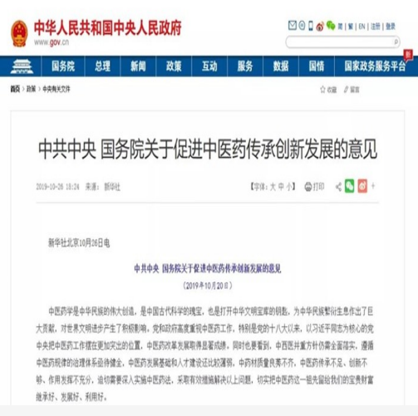

图12 天麻产品质量标准

### （四）文化传播与品牌创新

* 品牌故事打造：深度融合贵州民族文化与天麻的药用历史，讲述天麻与苗药、侗族传统的故事，赋予品牌深厚的文化内涵，提升品牌价值与吸引力。
* 地理标志认证：积极申请贵州天麻地理标志产品认证，强化品牌差异化优势，打造具有地域特色的天麻品牌，增强市场竞争力。
* 文创产品开发：围绕天麻文化，设计开发独具特色的文创产品，如手工礼品、旅游纪念品等，以文化赋能产业，拓展天麻产品的附加值与应用场景。

 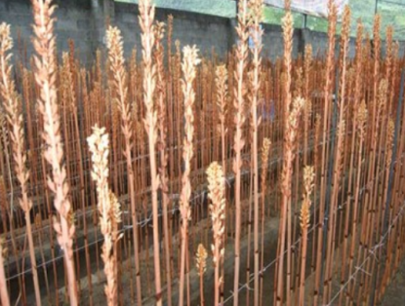

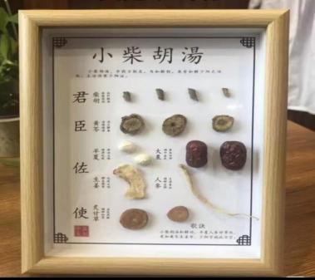 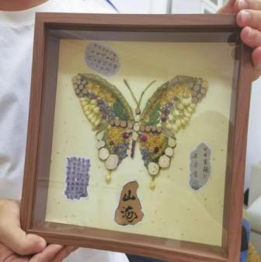

图13 天麻产品文化传播与品牌创新

### （五）健康推广与教育

* 天麻健康科普：通过线上线下多渠道举办天麻知识科普活动，向消费者普及天麻的健康功效与科学使用方法，提升市场认知度与消费者信任度。
* 特色健康服务：结合天麻的保健特性，设计天麻食疗养生套餐，并依托线下体验店推广中医健康理念，为消费者提供个性化、专业化的健康服务，增强用户体验与品牌粘性。

## 四、项目盈利来源

### （一）直接产品销售收入

通过产地直供模式，直接向消费者销售高品质的天麻原材料及系列制品，充分发挥产地优势，提供高性价比的产品，满足市场需求。

### （二）平台推广

依托“黔天臻宝阁”平台，深入宣传天麻文化故事，提升品牌文化价值。通过直播带货等创新营销方式，直接触达消费者，提高转化率，扩大品牌影响力。

### （三）线下渠道拓展

与药店、养生馆、特产店等实体渠道建立深度合作，构建完善的销售网络，提升品牌曝光度。积极参与健康产品博览会、农产品展销会等活动，现场展示天麻产品，推动大宗采购合作。

### （四）跨界合作与联名产品

与知名保健品品牌、健康食品企业等开展跨界合作，联合开发联名产品，借助双方品牌影响力，拓展市场边界，提升产品竞争力。

### （五）增值服务

平台增设在线健康咨询窗口，为客户提供专业的天麻食用建议及养生知识等增值服务，增强客户粘性，提升用户体验，打造全方位的健康服务平台。

# 第四章 营销策略

## 一、产品策略

### （一）明确产品定位

贵州天麻作为一种具有独特功效的中药材，在市场中拥有巨大的发展潜力。基于其在改善睡眠、缓解压力等方面的显著功效，我们将其精准定位为高端天然养生产品。这一定位不仅凸显了贵州天麻的天然特性和卓越养生价值，更符合当下消费者对高品质健康产品的追求。  
 年轻职场人群，作为当下社会的重要消费群体，正面临着高强度的工作压力和快节奏的生活方式。长期的加班、熬夜以及职场竞争带来的精神紧张，使得他们普遍存在睡眠质量差、精力不足等问题。针对这一群体，我们着重突出贵州天麻的助眠减压、提升精力功能。通过宣传天麻能够调节神经系统，缓解焦虑情绪，帮助他们在忙碌的工作之余，获得更好的休息和恢复，以饱满的精神状态迎接新的挑战，满足他们应对高强度工作的迫切需求。  
 而对于中老年群体来说，随着年龄的增长，身体机能逐渐下降，对健康养生的关注度日益提高。他们更加注重产品在调理身体、预防疾病方面的作用。贵州天麻在传统中医药领域中，就被广泛应用于调理身体机能，增强免疫力。我们将强调天麻的这一特性，让中老年消费者认识到长期食用天麻，有助于维持身体的健康平衡，预防常见疾病，契合他们对健康养生的追求，成为他们日常养生保健的理想选择。

### （二）优化产品包装

产品包装是品牌形象的直接展示，对于吸引消费者起着至关重要的作用。为了使贵州天麻在众多产品中脱颖而出，我们将精心设计具有独特魅力的包装。  
首先，包装风格将采用简洁大气的设计理念，避免过于繁杂的元素，让消费者能够一目了然地感受到产品的高品质。同时，融入贵州独特的地域特色和深厚的中医药文化内涵。贵州，拥有壮丽秀美的山水风光，如黄果树瀑布、梵净山等，这些元素将巧妙地融入包装设计中，展现出产品的产地优势，让消费者对产品的来源有更直观的感受。此外，贵州丰富的少数民族文化，如苗族、侗族的传统图案和色彩，也将为包装增添独特的民族风情。  
 在包装形式上，充分考虑消费者的使用便利性和不同场景需求。针对经常出差或外出活动的消费者，推出便携装天麻产品。这种包装小巧轻便，易于携带，无论是放在口袋、背包还是手提包中都不占空间，方便消费者随时随地食用。对于家庭消费场景，则设计家庭装产品，以较大的规格和实惠的价格满足家庭长期食用的需求。家庭装的包装设计注重温馨、实用，让消费者在购买时能够感受到产品的贴心关怀。

### （三）丰富产品种类

为了满足消费者多样化的食用习惯和场景需求，我们将在传统的天麻干片、天麻粉基础上，积极研发一系列新型产品。  
 天麻含片，作为一款创新型产品，将天麻的营养成分浓缩于含片之中。它的口感宜人，食用方便，可作为日常零食随时享用。消费者在工作间隙、学习休息时，含上一片天麻含片，既能享受美味，又能补充营养，缓解疲劳。无论是在办公室、学校还是外出旅行，天麻含片都能成为消费者随时随地养生保健的好伴侣。  
 天麻口服液，专门针对睡眠问题进行设计，更适合在睡前饮用。其采用先进的生产工艺，将天麻中的有效成分充分提取并制成液体剂型，易于人体吸收。睡前服用适量的天麻口服液，能够更快地发挥天麻的助眠功效，帮助消费者放松身心，进入深度睡眠状态，改善睡眠质量。第二天醒来，消费者将感到精神饱满，充满活力。  
 天麻软胶囊，以其独特的剂型和稳定的品质，为消费者提供另一种便捷的食用选择。软胶囊能够保护天麻的有效成分不被胃酸破坏，确保其在肠道中充分释放和吸收。这种产品不仅适合那些对口感有较高要求的消费者，也方便长期服用。无论是日常养生还是作为辅助调理产品，天麻软胶囊都能满足消费者的需求。

## 二、价格策略

“黔天臻宝阁”项目的价格策略旨在平衡天麻作为传统中药材的商业价值和文化价值，同时兼顾目标市场的接受度与竞争环境。项目采用多元化定价体系，满足不同消费者的需求。

对于普通天麻饮片，项目采取平价亲民策略，促进天麻产品的广泛普及，满足大众日常养生保健需求。高端天麻礼盒则依据天麻品质、包装工艺及附加服务进行定价，满足对品质和送礼有较高要求的消费者。天麻深加工产品如天麻保健品、天麻护肤品作为创新产品线，定价综合考虑研发成本、市场需求，吸引追求健康与时尚的消费群体。线上天麻养生课程根据内容深度和讲师资质定价，推动天麻养生知识的线上传播。线下体验活动（如天麻养生讲座、种植基地参观）根据活动规格和提供的体验内容设定参与费用，凸显体验的独特价值。电商平台销售的天麻产品价格与线下保持一致，借助电商平台的流量优势增加销量。与知名品牌或机构的联名产品结合合作方影响力和天麻特色定价，突出产品的稀缺性和收藏价值。针对企业客户的定制服务（如企业礼品定制、员工福利定制）根据定制需求和设计方案进行个性化报价，注重企业客户的品牌形象塑造和文化内涵传递。此外，项目积极争取政府对中医药产业的扶持资金、参与相关公益基金项目，以补充项目收入，支持天麻产业的可持续发展和中医药文化的推广。

整体而言，项目的价格策略灵活多变，既保障了经济效益，也履行了传承和发展中医药文化的社会责任。

表 3 项目产品价格策略

|  |  |  |  |
| --- | --- | --- | --- |
| 产品/服务类别 | 具体产品/服务 | 价格范围 | 价格策略说明 |
| 普通天麻饮片 | 天麻干片、天麻粉（常规包装） | ¥100 - ¥300 / 斤 | 面向大众消费市场，以实惠价格吸引消费者尝试和日常食用，突出性价比，助力天麻养生理念普及。 |
| 高端天麻礼盒 | 精品天麻礼盒（含优质天麻、配套养生用品） | ¥300 - ¥5000 / 盒 | 提供高品质天麻和精致包装，满足高端礼品市场需求，价格依天麻等级、包装豪华程度调整，彰显尊贵与品质。 |
| 天麻深加工产品 | 天麻保健品（如天麻胶囊、天麻口服液） 天麻护肤品（如天麻面膜、天麻面霜） | 保健品：¥100 - ¥1000 / 瓶（盒） 护肤品：¥200 - ¥600 / 瓶（罐） | 结合现代科技与天麻功效研发，针对注重健康与美容的消费者。定价考虑研发投入、功效定位，平衡成本与市场接受度。 |
| 线上养生课程 | 基础养生知识课 进阶天麻应用课 专家一对一指导课 | 基础课：¥30 - ¥100 / 课程 进阶课：¥150 - ¥300 / 课程 指导课：¥500 - ¥1000 / 课时 | 提供分层教学内容，满足不同学习需求的用户。价格依据课程深度、讲师专业度而定，设置套餐优惠鼓励学习。 |
| 线下体验活动 | 天麻养生讲座（含品鉴） 天麻种植基地参观（含讲解） | 讲座：¥80 - ¥200 / 人 参观：¥150 - ¥300 / 人 | 让消费者亲身体验天麻文化与产业，费用涵盖场地、讲解、物料等成本，依活动规模和内容精细定价，提升体验价值。 |
| 电商平台销售 | 各类天麻产品（线上专享包装） | 与线下同产品价格一致（部分线上活动有优惠） | 借助电商流量扩大销售，价格统一保证市场稳定，通过线上促销活动吸引网购消费者，提高销量。 |
| 联名产品 | 与美妆品牌联名的天麻美妆产品 与文旅品牌联名的天麻主题纪念品 | 美妆产品：¥300 - ¥1500 / 套 纪念品：¥200 - ¥1000 / 件 | 融合合作品牌优势与天麻特色，利用联名效应提升产品附加值，定价突出独特性和收藏意义。 |
| 企业定制服务 | 企业天麻礼品定制（含企业 logo、定制包装） 员工福利天麻套餐定制 | 按定制需求报价 | 根据企业个性化需求设计方案，价格综合定制数量、设计复杂程度、产品规格确定，助力企业传递关怀、塑造文化形象。 |

## 三、渠道策略

### （一）强化线上渠道

在综合电商平台（淘宝、京东等）开设官方旗舰店，优化店铺页面设计，提高产品搜索排名，利用平台流量优势吸引消费者。与中药材专业电商平台（中药材天地网）深度合作，拓展大宗交易业务，对接药企、保健品企业等专业客户。加强企业自营平台建设，完善会员体系、个性化推荐等功能，提升用户购物体验，培养忠实客户群体。同时，充分利用社交媒体平台（微信、抖音、小红书等）进行内容营销，通过发布天麻养生知识、产品使用教程、用户案例分享等优质内容，吸引潜在客户，引导至线上平台购买。

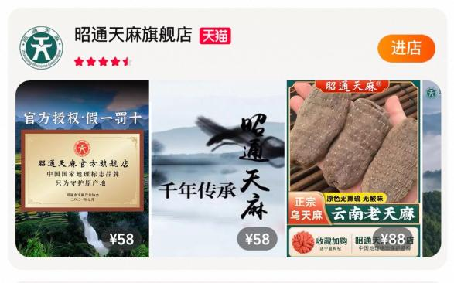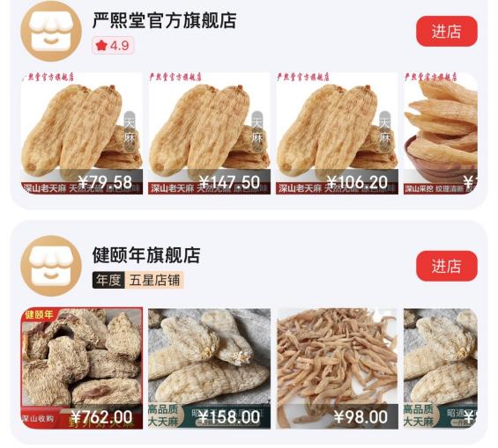

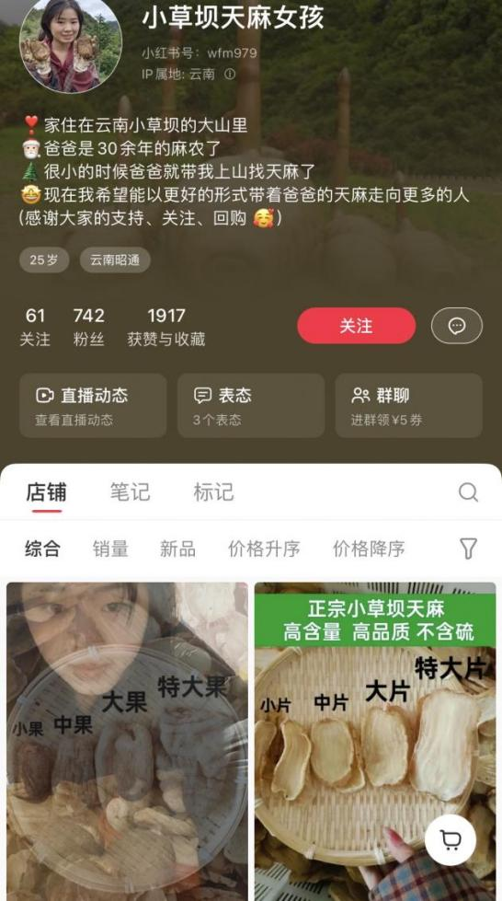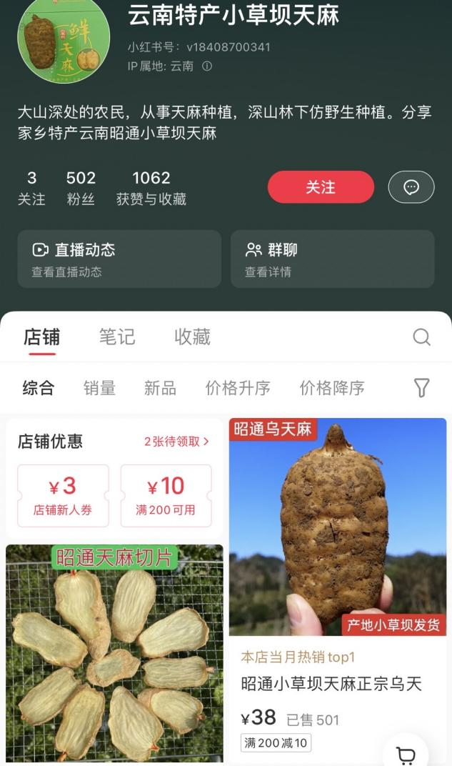

图14 天麻线上销售渠道

### （二）拓展线下渠道

与连锁药店、保健品专卖店建立长期合作关系，铺货销售贵州天麻产品，借助其专业形象和销售网络，提高产品的市场覆盖面。入驻高端超市、精品水果店等场所，开设专柜展示销售，提升产品品牌形象，接触到更多中高端消费者。参加各类养生展会、中医药文化节等活动，设置展位进行产品展示和推广，现场进行产品试用、销售，与消费者直接互动，提升品牌知名度。

## 四、促销策略

“黔天臻宝阁”项目采用丰富多样的促销策略，致力于提升产品销售额和品牌影响力。在传统健康养生节日期间，项目推出满减优惠活动，如在全国爱眼日、重阳节等与健康紧密相关的节日，吸引消费者购买天麻用于养生保健，激发他们的购买热情。同时，针对年轻职场人群夜间购物活跃的特点，开展午夜闪购活动，营造紧张的购物氛围，促使他们在特定时段下单购买，快速清理库存的同时增加销售额。

项目推行会员专属福利政策，为会员提供积分兑换天麻产品、会员价购买、优先参与新品试用等特权，增强会员对品牌的忠诚度，提高会员复购率。老带新赠礼活动鼓励老客户推荐新客户，老客户成功推荐后可获得天麻试用装、优惠券等礼品，借助客户的口碑传播拓展客户群体。

在社区活动中心、养生会所举办天麻养生讲座与品鉴会，邀请专业中医师讲解天麻的养生功效、食用方法等知识，并现场提供天麻产品供客户品鉴，让客户深入了解天麻，进而促进产品销售。通过电商直播平台开展直播活动，主播在直播间展示天麻产品的品质、介绍食用方式，与观众实时互动解答疑问，利用直播的互动性吸引年轻网购群体和养生达人关注，增加线上销量。

与健康领域知名品牌开展联名推广活动，推出联名款天麻养生产品，借助双方品牌的粉丝基础和市场影响力，吸引更多追求品质健康产品的消费者，扩大品牌知名度和市场份额。针对学生群体，在开学季、考试季等时段推出学生健康关怀计划，为学生提供专属折扣优惠，与学校、学生会合作进行宣传推广，培养年轻消费群体对品牌的认知和喜爱。

对于企业客户，提供定制化的优惠套餐服务，根据企业的采购需求和预算，定制包含不同规格天麻产品的商务礼品、员工福利套餐等，并给予相应的价格优惠，满足企业在商务往来和员工关怀方面的需求，拓展企业客户市场。

这些促销策略整合线上线下多渠道资源，以创新互动的方式增强客户体验，提升贵州天麻在市场中的竞争力，为天麻产业的发展探索新路径，助力传统中药材与现代市场的深度融合。

表 4 项目产品促销策略

|  |  |  |  |  |  |
| --- | --- | --- | --- | --- | --- |
| **活动编号** | **促销活动内容** | **目标客户群体** | **促销渠道** | **预期效果** | **活动时间** |
| 1 | 新品上市特惠 | 所有消费者 | 线上电商平台、线下门店 | 提升新品知名度，吸引消费者尝试购买 | 新品上市首月 |
| 2 | 健康节满减优惠 | 所有关注健康养生人群 | 线上线下全渠道 | 增加健康节期间销量，提高市场占有率 | 全国健康养生相关节日期间 |
| 3 | 午夜闪购活动 | 年轻职场人群（夜间购物活跃群体） | 线上平台 | 快速消化库存，增加特定时段销售额 | 每月固定周五 20:00 - 24:00 |
| 4 | 会员专属福利 | 会员客户 | 线上会员系统、线下门店会员专区 | 增强会员粘性，提升会员复购频率 | 长期 |
| 5 | 老带新赠礼活动 | 新老客户 | 社交媒体、线下客户口碑传播 | 通过口碑拓展客户群体，增加新客户数量 | 长期 |
| 6 | 天麻养生讲座与品鉴会 | 中老年养生爱好者、潜在客户 | 社区活动中心、养生会所 | 普及天麻养生知识，促进产品销售 | 周末或节假日定期举办 |
| 7 | 电商直播狂欢 | 年轻网购群体、养生达人 | 主流电商直播平台 | 增加直播期间线上销量，提升品牌线上知名度 | 每周固定直播场次 |
| 8 | 与健康品牌联名推广 | 双方品牌粉丝、追求品质健康产品人群 | 合作品牌官网、社交媒体、线下门店 | 借助联名扩大品牌影响力，吸引新客户 | 联名产品发布周期内 |
| 9 | 学生健康关怀计划 | 在校学生 | 校园内宣传、线上学生专属渠道 | 培养年轻消费群体，提高品牌在学生中的认知度 | 开学季、考试季等时段 |
| 10 | 企业定制优惠套餐 | 企业客户 | 企业合作洽谈、线上企业服务平台 | 增加企业订单量，拓展企业客户市场 | 企业有采购需求时按需安排 |

# 第五章 公司简介与管理

## 一、企业文化

我们深信，天麻不仅是自然的馈赠，更是中华医药文化的瑰宝。我们的使命是传承天麻文化，通过现代科技与创新思维，将其发扬光大。

一方面，我们将通过线上平台，普及天麻的药用价值、食用方法以及背后的文化故事，增强公众对天麻文化的认识。

另一方面，我们承诺提供高品质的天麻产品，从源头把控，确保每一份天麻都经过严格筛选与检验，符合国家标准与消费者期待。以客户需求为导向，提供个性化、定制化的天麻产品与服务方案。设立在线专家团队，解答消费者关于天麻的疑问，提供专业健康建议。优化线上购物流程，确保用户能够轻松、快速地购买到心仪的天麻产品。

除此之外，作为天麻文化的传播者与天麻产品的销售者，我们肩负着推动行业健康发展、促进地方经济、保护生态环境的责任。定期举办天麻文化公益活动，如健康讲座、科普展览等，提升公众健康意识，弘扬天麻文化。

## 二、公司战略

### （一）文化引领与市场教育

我们通过线上渠道全面普及天麻的药用、食用及文化信息，定期举办线上讲座和展览，邀请专家解读其保健功效，结合热点推出相关健康资讯。设立在线专家团队，确保信息准确权威，并简化购物流程，提升支付物流效率，提供完善的售后服务，确保用户轻松购买天麻产品并享受无忧体验。

### （二）高品质产品与服务

对每一份天麻产品进行严格筛选与检验，确保符合国家标准和消费者期待。深入了解客户需求，提供个性化、定制化的天麻产品与服务方案。根据消费者的健康状况、口味偏好等因素，推荐最适合的天麻产品，并提供专业的食用建议。

### （三）行业健康与可持续发展

积极参与天麻行业的交流与合作，推动制定行业标准和规范。依托天麻产业，带动当地农民就业增收，促进地方经济发展。与当地政府和相关部门合作，共同推动天麻产业的规模化、产业化发展。定期举办天麻文化公益活动，如健康讲座、科普展览等，提升公众健康意识，弘扬天麻文化。同时，通过公益活动回馈社会，增强企业的社会责任感和品牌形象。

## 三、组织架构与团队管理

“黔天臻宝阁”项目在2025年1月8日创建了贵州遗界游文化传媒有限公司。其经营范围涵盖天麻产品销售与文化推广，依此设立研发、采购、生产、销售、财务等部门，各部门各司其职。注册资本十万元，为项目提供资金保障，推动各部门协同运作，助力项目发展。

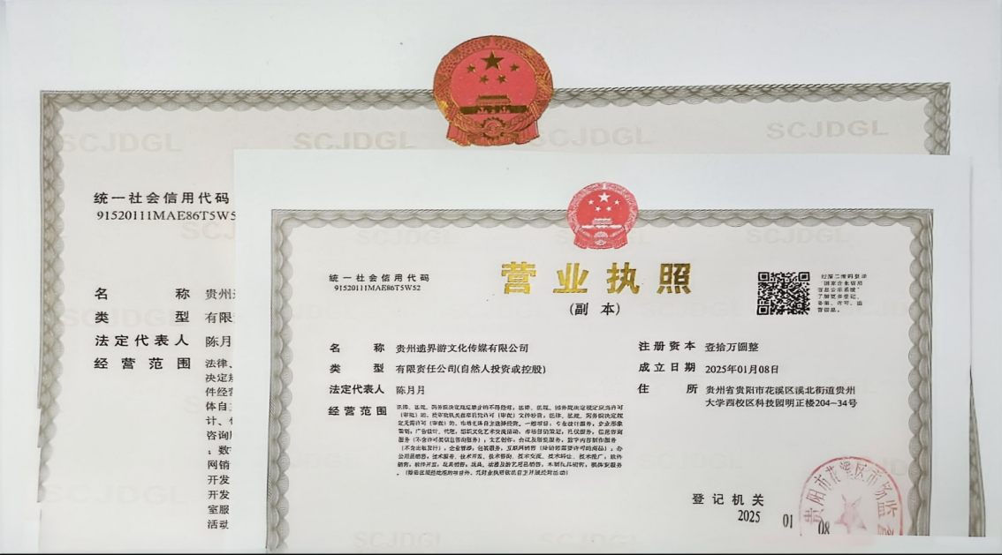

图15 公司营业执照

在公司创立初期，我们遵循现代企业制度的原则，建立了完善的法人治理结构，并内部推行直线职能制的管理模式。公司下设了多个部门，包括项目研发部、采购部、生产部、销售部以及财务部，以确保各项业务的顺利推进。随着公司业务的不断发展和规模的日益扩大，我们将适时且合理地调整公司的组织形式，以适应新的发展需求。

### （一）组织架构

本团队由五位有着共同创业理念和创业思维的同学组成，具体职位见表5:

表 5 团队职位分配

|  |  |  |
| --- | --- | --- |
| **姓名** | **职位** | **职位匹配能力** |
| 齐蕊 | 总经理 | 管理、领导、决策等方面的综合能力 |
| 孙苏红 | 市场总监 | 善于发现和分析市场规律 |
| 周胤江 | 技术总监 | 卓越的技术能力和研发经验，能够指导团队成员并提供技术指导 |
| 宋欣怡 | 财务总监 | 对财务分析有丰富的经验 |
| 陈月月 | 设计总监 | 拥有新颖的设计理念，推动设计创新 |

* 总经理：负责平台的日常运营，包括商品管理、订单处理、客户服务等。确保平台的高效运行和用户体验；
* 市场总监：负责天麻文化的宣传、品牌推广以及市场营销策略的制定。通过线上线下的活动，提升平台的知名度和影响力。
* 技术总监：负责平台的开发、测试以及维护工作。确保平台的稳定性和安全性，同时不断优化性能。
* 设计总监：负责平台的界面设计和用户体验优化。通过美观的界面和流畅的操作流程，提升用户的满意度。
* 财务总监：负责制定和执行财务战略、进行财务规划与预算管理、编制和审核财务报告、识别与评估财务风险并制定应对策略、管理公司资金筹集和运用、建立健全内部控制体系、进行税务规划、管理与投资者关系、以及领导财务团队并提升专业能力。

### （二）团队管理

* 团队文化：强调“创新、协作、共赢”的价值观。倡导“用户至上、质量为本”的服务理念。
* 团队培训：定期组织内部培训和外部培训。提升团队成员的专业技能和综合素质，同时拓宽视野和思维方式。鼓励团队成员参加行业会议和研讨会。了解最新的行业动态和技术趋势，为项目的长期发展提供思路和灵感。
* 沟通机制：建立定期的团队会议和沟通渠道。确保团队成员之间的信息畅通无阻，及时解决问题和分享经验。通过团建活动、聚餐等方式增进彼此之间的了解和信任，提升团队的凝聚力和向心力。

# 第六章 财务分析

## 一、融资计划

### （一）融资方案

项目计划于2025年正式启动，初始启动资金50万元，由项目创始人和初创团队成员合计出资，具体出资方如下表：

表 6初始资金明细表（单位：万元）

|  |  |  |
| --- | --- | --- |
| **资金来源** | **金额** | **占股比** |
| 创始人 | 25.00 | 60.00% |
| 核心成员A | 7.50 | 15.00% |
| 核心成员B | 7.50 | 15.00% |
| 其他初创成员合计 | 10.00 | 10.00% |
| 合计 | 50.00 | 100.00% |

为保证项目资金链充足，预计在2026年开启A轮股权融资，预计2026年项目估值约500万元，释放10%股权获得股权融资50万元；预计于2028年开启B轮融资，预计项目估值达到1500万，释放10%股权获得股权融资150万元，五年期共进行项目投资250万元，届时公司股权结构变化为：创始人团队合计占股比80%，融资释放股权20%，以保证企业资金流通畅，项目顺利发展。

### （二）初始资金使用计划

初始资金用途主要来源于以下方面：

（1）项目开办费用，贵州省天麻中医药文化调研与整合，项目开办所需设备采购、办公室租金等，预计花费4万元，占初始资金8%；

（2）线上贵州省天麻宣传售卖平台开发及内容构建，平台内容包括天麻知识科普、产品展示、互动体验交流等，平台前期以线上平台形式呈现，开发成本包括应用程序前端开发（主要是建立流畅、响应迅速的用户界面）、后端开发（主要包括服务器、数据库的集成工作）、产品测试等，预计花费17.5万元，占初始资金35%；

（3）贵州天麻文创产品设计与制作，预计花费10万元，占比20%；

（4）天麻知识科普动画筹备与录制，预计花费7.5万元，占比15%；

（5）平台宣传推广，平台推广以线上为主，主要方式是在各大社交软件进行软件宣传和广告投放，预计共花费8万元，占比16%；

（6）其他支出，项目运营日常流动资金、备用金等，预计花费3万元，占比6%。

图16 初始资金使用计划（单位：万元）

## 财务预测

### （一）项目收入预测

表 7 项目收入预测（单位：万元）

|  |  |  |  |  |  |
| --- | --- | --- | --- | --- | --- |
| **项 目** | **2025年** | **2026年** | **2027年** | **2028年** | **2029年** |
| 天麻文创产品销售 | 44.97 | 161.98 | 280.46 | 496.43 | 733.86 |
| 直播带货收入 | 26.99 | 90.96 | 164.58 | 329.52 | 543.79 |
| 线上平台增值收入 | 3.57 | 19.66 | 66.96 | 146.52 | 397.44 |
| 其他营业收入 | 0.82 | 14.35 | 26.95 | 51.18 | 88.16 |
| 收入合计 | 76.35 | 286.95 | 538.95 | 1023.65 | 1763.25 |

### （二）项目成本预测

表 8 项目成本预算（单位：万元）

|  |  |  |  |  |  |
| --- | --- | --- | --- | --- | --- |
| 项目 | 2025年 | 2026年 | 2027年 | 2028年 | 2029年 |
| 天麻文创产品设计及生产 | 11.24 | 31.86 | 69.10 | 97.82 | 272.13 |
| 线上平台开发运营 | 12.08 | 50.00 | 81.67 | 181.48 | 253.75 |
| 天麻科普动画筹划录制 | 5.77 | 37.77 | 51.22 | 54.13 | 73.04 |
| 项目开展所需设备采购 | 6.67 | 17.76 | 16.29 | 66.49 | 109.93 |
| 其他营业成本 | 2.21 | 2.48 | 17.77 | 26.31 | 44.12 |
| 合计 | 37.97 | 139.87 | 236.05 | 426.24 | 752.97 |

### （三）项目费用预测

项目期间费用主要包括管理费用、销售费用和财务费用。其中管理费用是指企业为组织和管理企业生产经营所发生的费用，包括员工工资、福利费、折旧费等；销售费用指企业销售商品、提供劳务的过程中发生的各种费用，包括广告费、展览费、差旅费等；财务费用是指企业为筹集生产经营所需资金等而发生的费用，包括利息支出、金融机构手续费等。团队在参考同类型企业的实际水平基础上，结合公司未来5年发展规划，对三项期间费用做出相应调整。

表 9 期间费用预测表（单位：万元）

|  |  |  |  |  |  |
| --- | --- | --- | --- | --- | --- |
| 项 目 | 2025年 | 2026年 | 2027年 | 2028年 | 2029年 |
| 管理费用合计 | 21.10 | 53.94 | 85.75 | 126.40 | 182.83 |
| 工资及福利费 | 14.90 | 36.04 | 55.26 | 77.63 | 113.47 |
| 办公费 | 1.88 | 6.89 | 10.96 | 16.15 | 18.79 |
| 折旧费 | 2.91 | 4.81 | 9.39 | 15.95 | 29.87 |
| 其他管理费用 | 1.42 | 6.19 | 10.14 | 16.67 | 20.69 |
| 销售费用 | 4.99 | 22.15 | 36.74 | 54.73 | 80.43 |
| 业务招待费 | 1.33 | 5.89 | 8.30 | 11.82 | 18.98 |
| 广告费 | 2.28 | 10.12 | 16.79 | 25.01 | 36.76 |
| 其他销售费用 | 1.38 | 6.14 | 11.65 | 17.90 | 24.69 |
| 财务费用 | 0.73 | 2.88 | 3.37 | 4.40 | 4.93 |
| 费用总计 | 26.82 | 78.98 | 125.86 | 185.53 | 268.19 |

## 三、财务报表预测

### （一）预测资产负债表

表 10 预测资产负债表（单位：万元）

|  |  |  |  |  |  |
| --- | --- | --- | --- | --- | --- |
| 指 标 | 2025年 | 2026年 | 2027年 | 2028年 | 2029年 |
| 流动资产： |  |  |  |  |  |
| 货币资金 | 38.08 | 47.72 | 186.48 | 291.70 | 635.85 |
| 应收账款 | 20.29 | 54.15 | 61.71 | 115.19 | 185.67 |
| 存货 | 16.13 | 22.90 | 32.50 | 35.51 | 58.05 |
| 其他流动资产 | 0.00 | 0.00 | 0.00 | 0.00 | 0.00 |
| 流动资产合计 | 74.50 | 124.77 | 280.69 | 442.41 | 879.58 |
| 非流动资产： |  |  |  |  |  |
| 固定资产净值 | 29.06 | 48.10 | 93.85 | 159.46 | 298.73 |
| 无形资产净值 | 12.87 | 19.55 | 43.74 | 74.31 | 139.22 |
| 长期待摊费用 | 0.00 | 0.00 | 7.24 | 12.30 | 23.05 |
| 其他非流动资产 | 0.00 | 0.00 | 0.00 | 0.00 | 0.00 |
| 非流动资产合计 | 41.93 | 67.65 | 144.83 | 246.07 | 461.00 |
| 资产总计 | 116.43 | 192.42 | 425.52 | 688.48 | 1340.57 |
| 流动负债： |  |  |  |  |  |
| 应付账款 | 35.48 | 54.94 | 87.38 | 80.76 | 178.48 |
| 应付职工薪酬 | 2.76 | 6.67 | 10.23 | 21.56 | 31.52 |
| 应交税费 | 6.35 | 24.10 | 51.69 | 96.93 | 180.97 |
| 短期借款 | 15.00 | 10.00 | 0.00 | 0.00 | 0.00 |
| 流动负债合计 | 59.59 | 95.71 | 149.31 | 199.25 | 390.97 |
| 非流动负债： |  |  |  |  |  |
| 长期应付款 | 0.00 | 0.00 | 0.00 | 0.00 | 0.00 |
| 长期借款 | 0.00 | 0.00 | 50.00 | 100.00 | 150.00 |
| 非流动负债合计 | 0.00 | 0.00 | 50.00 | 100.00 | 150.00 |
| 负债合计 | 59.59 | 95.71 | 199.31 | 299.25 | 540.97 |
| 所有者权益： |  |  |  |  |  |
| 实收资本 | 50 | 50 | 100 | 100 | 250 |
| 资本公积 | 0.00 | 0.00 | 0.00 | 0.00 | 0.00 |
| 盈余公积 | 0.68 | 4.42 | 10.93 | 24.31 | 44.36 |
| 未分配利润 | 6.16 | 42.29 | 115.28 | 264.92 | 505.24 |
| 所有者权益合计 | 56.85 | 96.71 | 226.21 | 389.23 | 799.60 |
| 负债和所有者权益总计 | 116.43 | 192.42 | 425.52 | 688.48 | 1340.57 |

### （二）预测利润表

表 11 预测利润表（单位：万元）

|  |  |  |  |  |  |
| --- | --- | --- | --- | --- | --- |
| 项 目 | 2025年 | 2026年 | 2027年 | 2028年 | 2029年 |
| 一、营业收入 | 76.35 | 286.95 | 538.95 | 1023.65 | 1763.25 |
| 减：营业成本 | 37.97 | 139.87 | 236.05 | 426.24 | 752.97 |
| 税金及附加 | 4.35 | 21.52 | 40.42 | 76.77 | 132.24 |
| 销售费用 | 4.99 | 22.15 | 36.74 | 54.73 | 80.43 |
| 管理费用 | 21.10 | 53.94 | 85.75 | 126.40 | 182.83 |
| 财务费用 | 0.73 | 2.88 | 3.37 | 4.40 | 4.93 |
| 资产减值损失 | 0.00 | 0.00 | 0.00 | 10.95 | 18.34 |
| 二、营业利润 | 7.21 | 46.58 | 136.62 | 324.16 | 591.51 |
| 加：营业外收入 | 0 | 0 | 0 | 0 | 0 |
| 减：营业外支出 | 0 | 0 | 0 | 0 | 0 |
| 三、利润总额 | 7.21 | 46.58 | 136.62 | 324.16 | 591.51 |
| 减：所得税（25%） | 0.36 | 2.33 | 27.32 | 81.04 | 147.88 |
| 四、净利润 | 6.85 | 44.25 | 109.30 | 243.12 | 443.63 |

### （三）预测现金流量表

表 12 预测现金流量表（单位：万元）

|  |  |  |  |  |  |
| --- | --- | --- | --- | --- | --- |
| **指 标** | **2025年** | **2026年** | **2027年** | **2028年** | **2029年** |
| 一、经营活动产生的现金流量： |  |  |  |  |  |
| 销售商品、提供劳务收到的现金 | 76.35 | 253.10 | 531.39 | 970.17 | 1692.77 |
| 收到其他与经营活动有关的现金 | 0.00 | 0.00 | 0.00 | 0.00 | 0.00 |
| 经营活动现金流入小计 | 76.35 | 253.10 | 531.39 | 970.17 | 1692.77 |
| 购买商品、接受劳务支付的现金 | 18.63 | 107.18 | 313.21 | 435.88 | 877.78 |
| 支付给职工以及为职工支付的现金 | 11.04 | 29.46 | 47.61 | 60.55 | 95.11 |
| 支付的各项税费 | 6.71 | 26.42 | 79.01 | 177.97 | 328.84 |
| 支付其他与经营活动有关的现金 | 14.97 | 11.24 | 51.45 | 58.22 | 87.80 |
| 经营活动现金流出小计 | 51.34 | 174.30 | 491.28 | 732.61 | 1389.54 |
| 经营活动产生的现金流量净额 | 25.01 | 78.79 | 40.11 | 237.55 | 303.23 |
| 二、投资活动产生的现金流量： |  |  |  |  |  |
| 收回投资收到的现金 | 0.00 | 0.00 | 0.00 | 0.00 | 0.00 |
| 收到其他与投资活动有关的现金 | 0.00 | 0.00 | 0.00 | 0.00 | 0.00 |
| 投资活动现金流入小计 | 0.00 | 0.00 | 0.00 | 0.00 | 0.00 |
| 购建固定资产、无形资产和其他长期资产支付的现金 | 41.93 | 25.72 | 69.94 | 96.18 | 204.18 |
| 投资支付的现金 | 0.00 | 0.00 | 0.00 | 0.00 | 0.00 |
| 投资活动现金流出小计 | 41.93 | 25.72 | 69.94 | 96.18 | 204.18 |
| 投资活动产生的现金流量净额 | -41.93 | -25.72 | -69.94 | -96.18 | -204.18 |
| 三、筹资活动产生的现金流量： |  |  |  |  |  |
| 吸收投资收到的现金 | 50.00 | 0.00 | 50.00 | 0.00 | 150.00 |
| 取得借款收到的现金 | 20.00 | 0.00 | 40.00 | 50.00 | 50.00 |
| 筹资活动现金流入小计 | 70.00 | 0.00 | 90.00 | 50.00 | 200.00 |
| 偿还债务支付的现金 | 15.00 | 15.00 | 10.00 | 0.00 | 0.00 |
| 支付其他与筹资活动有关的现金 | 0.00 | 0.00 | 2.45 | 4.90 | 7.35 |
| 筹资活动现金流出小计 | 15.00 | 15.00 | 12.45 | 4.90 | 7.35 |
| 筹资活动产生的现金流量净额 | 55.00 | -15.00 | 77.55 | 45.10 | 192.65 |
| 四、现金及现金等价物净增加额 | 0.00 | 9.65 | 138.75 | 105.23 | 344.15 |
| 五、期末现金及现金等价物余额 | 38.08 | 47.72 | 186.48 | 291.70 | 635.85 |

## 四、财务报表预测

### （一）营利结构分析

图 17 2025—2029年项目收入与净利润预测（单位：万元）

从上图可以看出，2025年项目预计收入76.35万元，其中主要为天麻文创产品销售收入，占比为58.9%，此时项目处于初步运营期，盈利项较单一；而到项目运营第五年（2029年）项目预计收入1763.25万元，此时项目业务规模扩大，盈利体系逐渐丰富，直播带货收入、线上平台订阅收入、品牌联名等收入占比提高，项目盈利点逐渐丰富。而从成本结构看，项目运营初期线上天麻推广平台开发占比较大，后期随建设逐渐完善，总体看，项目未来收入成本结构逐渐趋向系统化、集成化。

### （二）盈利能力分析

盈利能力是企业运营资产产生利润的能力，反应企业盈利能力的指标有资产报酬率、销售净利率、销售毛利率等。

总资产净利率是指公司净利润与平均资产总额的百分比。该指标反映的是公司运用全部资产所获得利润的水平，即公司每占用1元的资产平均能获得多少元的利润。一般情况下，总资产净利率在5%以上为健康指数。

销售净利率，又称销售净利润率，是净利润占销售收入的百分比。它是指企业实现净利润与销售收入的对比关系，用以衡量企业在一定时期的销售收入获取的能力。该指标反映每一元销售收入带来的净利润的多少，表示销售收入的收益水平。

销售毛利率是毛利占销售净值的百分比，通常称为毛利率，其中毛利是销售净收入与产品成本的差。销售毛利率有助于选择投资方向。

表 13 盈利能力分析表

|  |  |  |  |  |  |
| --- | --- | --- | --- | --- | --- |
| **项 目** | **2025年** | **2026年** | **2027年** | **2028年** | **2029年** |
| 总资产净利率 | 5.88% | 23.00% | 25.69% | 35.31% | 33.09% |
| 销售净利率 | 8.97% | 15.42% | 20.28% | 23.75% | 25.16% |
| 销售毛利率 | 50.27% | 51.26% | 56.20% | 58.36% | 57.30% |

公司在运营的第一年，总资产净利率为5.88%，销售净利率为8.97%，销售毛利率为50.27%，这一时期处于拓荒期，市场尚未完全打开，资本较少，生产能力较弱，所以营业收入不高，成本较高。经过几年间的拓荒后，公司营业收入稳步增加，在公司运营的第五年，盈利能力基本稳定在较高水平，销售毛利率达到57.3%，总资产净利率为33.09%，销售净利率达到25.16%。

### （三）偿债能力分析

公司的负债主要是应付账款，它是由存货的周期性付款方式产生的，随着业务的扩大，公司的应付账款也快速增长。分析采取两种衡量方法：一种是债务与可偿债资产的存量，包括流动比率和速动比率；一种是比较举债经营比率，即资产负债率。

流动比率是流动资产对流动负债的比率，一般说来，这个比率越高，说明企业资产的变现能力越强，短期偿债能力亦越强；反之则弱。一般认为流动比率应在2：1以上。流动比率2：1，表示流动资产是流动负债的两倍，即使流动资产有一半在短期内不能变现，也能保证全部的流动负债得到偿还。

速动资产包括货币资金、短期投资、应收票据、应收账款及其他应收款，可以在较短时间内变现。而流动资产中存货及1年内到期的非流动资产不应计入。一般认为速动比率应在1：1以上。速动比率1：1，表示现金等具有即时变现能力的速动资产与流动负债相等，可以随时偿付全部流动负债。

资产负债率是期末负债总额除以资产总额的百分比，是评价公司负债水平的综合指标，反映了债权人所提供的资本占全部资本的比例。资产负债率可用于衡量企业利用债权人提供资金进行经营活动的能力，也可以反映债权人发放贷款的安全程度。

表 14 偿债能力分析表

|  |  |  |  |  |  |
| --- | --- | --- | --- | --- | --- |
| **指标** | **2025年** | **2026年** | **2027年** | **2028年** | **2029年** |
| 流动比率 | 1.25 | 1.30 | 1.88 | 2.22 | 2.25 |
| 速动比率 | 0.98 | 1.06 | 1.66 | 2.04 | 2.10 |
| 资产负债率 | 51.18% | 49.74% | 46.84% | 43.47% | 40.35% |

通过分析可得，在公司运营的第一年，流动比率为1.25，速动比率为0.98，资产负债率为51.18%。此时公司负债较多，特别是流动负债占了相当一部分比例，偿债能力较弱，而公司的速动资产较多，速动比率较高，一定程度上可以弥补流动资产偿债能力不足的缺点。经过几年的运营，公司收入和利润增加，偿还债务的能力也有所增强。运营第五年，流动比率为2.25，速动比率为2.10，资产负债率为40.35%，基本上保持较好的偿债能力，资产变现能力也逐渐增强，总体上公司具备较强的偿债能力。

### （四）投资可行性分析

1.投资回报期

表 15 累计净现金流量表（单位：万元）

|  |  |  |  |  |  |  |
| --- | --- | --- | --- | --- | --- | --- |
| 年份 | 2025年 | 2026年 | 2027年 | 2028年 | 2029年 | 合计 |
| 初始投资额 | 50.00 | 0 | 50 | 0 | 150 |  |
| 净现金流入 | 0.00 | 9.65 | 138.75 | 105.23 | 344.15 | 597.78 |
| 折现率（10%） | 0.00 | 0.82 | 10.82 | 6.52 | 21.34 |  |
| 现值 | 0.00 | 8.83 | 127.93 | 98.70 | 322.81 | 558.27 |
| 累计净现金流量 | -50.00 | -41.17 | 36.76 | 135.46 | 308.27 |  |

投资回收期=累计净现金流量开始出现正值的年份数-1+上一年累计净现金流量的绝对值/出现正值年份的净现金流量=3.12年

投资回收期是指投资项目的未来现金净流量与原始投资额相等时所经历的时间，一般将企业投资回收期与行业基准投资回收期做比较，低于基准回收期则说明项目具备投资性，高于则投资性不大，本项目涉及天麻线上销售行业基准回收期约为4-5年，而本项目投资期为3.12年，快于行业基准投资回收期，具有较强可投资性。

2.内部收益率（IRR）

内部收益率（Internal Rate of Return (IRR)），也称内含报酬率，是资金流入现值总额与资金流出现值总额相等、净现值等于零时的折现率，内部报酬率既可用于独立投资方案的比较决策，也能反映投资项目实际可能达到的报酬率，易于被高层决策人员所理解。内含报酬率的计算需要考虑原始投资、现金流量和项目期限等因素。

结合投资净现值，计算的内部收益率如下：

$\sum_{t=0}^{10}{{(CI - CO)}_{t }}*{(1 + IRP)}^{-t}$ = 0

根据以上公式，分别计算投资五年期内涵报酬率=34.44%；一般认为，内含报酬率越高代表企业投资回报情况越好，内含报酬率高于基准收益率且在30%以上的企业更具备投资可行性，本项目预计五年投资报酬率为34.44%，高于基准收益率10%，内含报酬率较高，具备投资价值。

3.财务净现值分析

投资净现值（NPV）=∑(CI-CO)/(1+i)^t=322.81

其中，CI——现金流入，CO——现金流出，(CI-CO)——第t年净现金流量，i——基准收益率首期投入计算时t=0，投入后的第一年现金流量，t=1。

投资净现值（Net Present Value，NPV），是指未来资金现金流入收入现值与未来资金现金流出支出现值的差额，是项目评估中净现值法的基本指标。是项目按部门或行业的基准收益率或设定的折现率，将计算期内各年的净现金流量折现到建设起点年份的现值累计数，一般认为，净现值大于零则方案可行，且净现值越大，方案越优，投资效益越好。本项目财务净现值为322.81万元，大于零，说明项目投资价值可观。

## 五、风险资金退出模式

### （一）退出方式选择

在经历了前期的成长阶段，公司经营步入正轨之后，风险投资存在退出公司的可能性，为了使风险资本能够合理退出，公司可以选择以下3种方式：

1.公开上市

公开上市可以为公司筹集到大量资金以增加流动性。处于发展扩张的阶段的公司，仅依靠自身的积累和风险资本的投入是远远不够的，通过股票上市，公司可以在资本市场上筹集到大量的资金。除此之外也有利于分担投资者的投资风险，提高公司的知名度。公开上市也存在风险，首先上市后的股票波动会对公司形象产生一定的影响，同时公开上市将耗费公司的大量精力和财力，因此采用这一方式时应当慎重考虑，如果不是公司规模扩大到一定程度资金不足或者需要资金继续扩大规模，一般情况不采用这一方式。

2.收购、并购

兼并是一家实力较强的公司与我公司合并组成新的公司，实力较强的公司占新公司主导地位，收购则是指企业通过证券市场购买我公司的股份或者产权从而控制我公司以后的发展方向。

3.股份回购

股份回购一般包括两种回购方式：创业者回购风险投资者的股份和风险企业回购风险投资者的股份。前者通过购买股份和期权的形式来实现，即风险投资者可以在今后某一时间要求创业家或者公司按照预先商定的形式和股票价格购买他手中的股票：后者通过卖股份、股权的形式来实现，即创业家或者公司在今后某一时间以相同或者类似的形式及股票价格购买风险投资者手中的股票。

股份对于大多数风险投资者来说，是一个备用的退出机制，当风险企业不是很成功的时候，为了保证已投入资本的安全，风险投资者可采用这一方式退出。

### （二）退出时间

时机的选择非常重要。时机选择适宜，风险投资就能获得较大的收益。一般风险企业应该选择在企业未来投资收益的现值比企业的市场价值高时把公司出售。这时风险投资公司可以获得最大的投资收益。

所以本企业将会根据投资环境的优劣和自身发展状况，风险资金最佳撤离时间为公司成立后第3-5年。具体问题具体分析，若公司经营状况良好，将回购部分股权，以增强公司的核心竞争力，同时满足部分股东对资金的临时性需求；若公司经营状况每况愈下，将采取与其他有竞争力的公司合并、改组；一旦确认企业失去了发展的可能或成长太慢，将申请破产清算。我们将尽量减少风险投资项目的损失，最大限度的保证投资者的最大经济利益。

# 风险分析

在国家文化数字化战略推进以及大健康产业发展的背景下，“黔天臻宝阁”项目虽有诸多发展机遇，但也面临一系列风险。政策方面，受法律法规合规性、知识产权保护及政策变动影响，如电子商务法、广告法合规要求严格，行业政策与税收政策不断调整；市场上，存在市场需求波动、竞争加剧、技术更新换代和产品质量风险，消费者对天麻需求多变，竞争对手众多，新技术应用带来挑战，原材料和加工环节影响产品质量；财务上，面临资金流动性、成本超支和收入不稳定问题，前期投入大、回收周期长，市场和运营因素易导致成本增加、收入波动；在管理层面，存在团队协作不畅、人力资源不足、决策失误和项目管理不善风险，部门协同、人员稳定、科学决策及高效项目管理对项目成功至关重要。

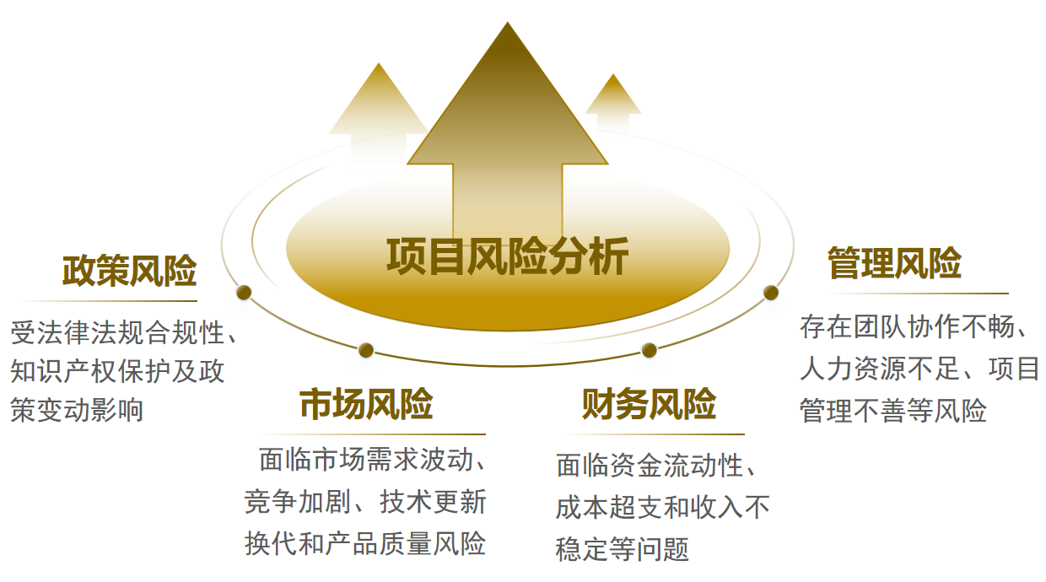

图 18 项目风险分析

以下是对每种类型风险的详细分析以及风险应对措施：

## 一、政策风险与应对

### （一）政策风险预测

“黔天臻宝阁”项目作为一项旨在推广贵州天麻产品的项目，其政策风险主要涉及法律法规合规性、知识产权保护、以及相关政策变动等方面。

在项目运营过程中，法律法规合规性风险是需要重点关注与严格把控的关键环节。就电子商务法合规而言，平台运营需全面契合《中华人民共和国电子商务法》，清晰界定平台经营者责任，保证商品信息真实，充分维护消费者权益，为交易营造公正、合法、安全的环境。天麻作为中药材，一方面要确保产品来源合法，对供应链全程追溯；另一方面要保证产品质量达标，构建并完善检测体系。同时，坚决杜绝虚假宣传，如实传递产品信息。此外，无论是线上线下何种推广渠道，都要严守广告法规定，规避法律风险，维护平台与产品的声誉。

在项目推进过程中，知识产权保护风险是一个关键且不容忽视的领域，尤其是在品牌塑造、内容创作等方面，稍有不慎就可能引发法律纠纷，对项目的顺利开展造成严重影响。在品牌塑造层面，品牌故事情节与表述需保证原创，杜绝抄袭他人创意；文创产品从外观到寓意都应凸显独特性。同时，提前借助专业商标查询平台，全面细致地检索与拟注册商标相似或相同的商标，确保其独特性与可注册性。在内容创作方面，AR 博物馆、动画科普等作为平台知识科普重要部分，其场景搭建、展品展示、角色设计、情节编排等都要确保原创。若无法完全自主创作，就务必通过合法途径获取版权使用授权，保证平台内容合法独特，为用户提供优质合法的知识科普体验，维护项目良好声誉与法律合规性。

项目运营过程中，政策变动风险时刻影响着项目的平稳发展，主要体现在行业政策与税收政策两个方面。中医药行业与电子商务领域处于动态发展环境，相关政策随着国家战略规划和市场状况而调整。中医药作为传统文化瑰宝，国家为推动其现代化、国际化，可能出台鼓励创新研发、提升质量标准的政策；电商领域为规范市场秩序，也会随竞争格局变化调整平台运营规则、市场准入条件等。在税收政策上，电商税收政策不断革新以适应电商经济发展。其调整可能涉及税率变动、优惠政策更新及申报流程改变等，如税率提高增加成本，合理利用优惠政策可降税负。因此需要深入研究政策动态，合理规划税务结构，降低运营成本，为项目可持续发展提供财务支持。

### （二）政策风险应对措施

为了规避这些潜在的政策风险，项目团队需采取一系列综合措施。

面对法律法规合规性风险，项目需要在电子商务法合规方面，制定《平台运营合规手册》并培训员工，设岗审核商品信息，同时完善消费者投诉处理机制与隐私保护政策。针对中药材销售合规风险，项目与供应商严签协议确保产品来源合法，借区块链建追溯体系，通过自建或合作第三方检测机构检测产品，并组建专业团队审核宣传资料。在广告法合规层面，设岗审查广告内容，组织审查人员培训，与合作方签合规协议，定期评估，违规即终止合作。

在知识产权保护方面，项目将加强版权意识，对团队创意进行定期评估，筛选出具有可行性和独特性的创意进行深入开发，确保品牌故事情节与表述具有原创性。同时需要通过法律手段维护自身权益，与国际合作伙伴建立良好的合作关系，共同打击侵权行为，确保项目在全球范围内的合法权益得到保障。

在行业政策方面，项目成立政策研究小组，由多方人员组成，深入分析政策影响并制定应对策略，如依政策导向加大研发投入或优化平台。同时积极参与行业活动，与同行交流并向政策部门反馈，争取有利的环境。对于税收政策变动的风险，项目需要组建专业税务团队，深入研究电商税收政策动态，通过培训、建库等掌握政策变化。依据政策制定税务规划，如调整定价、优化流程以应对税率变动与享受优惠，并合理安排收支。此外，建立风险预警机制，排查评估风险，针对风险点及时调整业务或寻求帮助，确保合规运营。

通过上述措施，项目可以在一定程度上规避政策风险，确保项目的稳定发展。项目团队需要具备敏锐的政治洞察力和灵活的应变能力，以应对可能出现的各种政策风险。同时，项目还应加强与政府、行业协会和消费者的沟通与合作，共同应对政策风险。

## 二、市场风险与应对

### （一）市场风险预测

“黔天臻宝阁”项目在市场推广和运营过程中可能会面临一系列风险，这些风险主要包括市场需求波动、市场竞争加剧、技术更新换代以及产品质量风险等。

在市场需求波动方面，尽管天麻在医疗保健领域占据一定的市场份额，但不可忽视的是，不同消费者对天麻的认知和接受程度存在着显著的差异，部分消费者可能对天麻知之甚少，甚至对其功效持怀疑态度，因此在选择保健品或中药材时，往往会忽略天麻，这可能导致部分潜在客户的流失。如果市场调研不足，对目标客户群体的需求把握不准确，平台推广的产品或服务就可能与市场实际需求不匹配，从而影响产品销售。同时，随着人们健康观念的变化，消费者对产品的天然成分、绿色环保、个性化定制等方面的要求不断提高，天麻产品如果无法满足消费者对品质和功能的新要求，可能会导致市场需求的下降。

该项目面临着来自不同方面的市场竞争风险：一是现有竞争对手的威胁，包括线下传统销售渠道和线上各类电商平台、同行企业等，它们在客户群体、流量、产品、价格、服务等方面具有一定优势，会对该平台的销售和市场份额造成冲击；二是潜在进入者的威胁，比如资金实力雄厚、拥有技术或渠道优势以及跨界企业的进入，可能凭借自身优势快速抢占市场份额；三是替代品的威胁，其他具有类似功效的中药材、保健品以及西药或现代保健品等，如果在功效、价格等方面更具优势，可能会导致消费者减少对天麻产品的需求；四是供应商议价能力的影响，天麻原材料受自然因素和供应商集中度的影响，可能会导致原材料采购成本增加、供应不稳定；五是客户议价能力的影响，部分消费者在购买天麻产品时可能对价格比较敏感，平台可能会面临客户流失和销售收入下降的风险。

面对技术的更新换代，项目会面临着一定风险。一方面可能会影响用户体验，界面与操作变化可能会导致用户适应困难，新技术与部分设备不兼容会降低用户体验，影响口碑。另一方面，在市场竞争中，更新不及时容易落后于竞争对手，过度依赖新技术又会分散资源，削弱整体竞争力。同时，技术更新的成本高昂，维护难度和成本增加，如果资金不足可能会影响项目的可持续发展。

此外，该项目在产品质量上存在部分潜在风险。首先，原材料方面，贵州天麻产地差异大，若供应商选用劣质原料或种植管理不当，将直接影响天麻的品质。其次，加工环节若存在不规范操作、卫生不达标及添加剂滥用等问题，将会进一步影响产品质量。此外，售后环节若反馈渠道不畅或者处理不当，将加剧产品质量问题带来的负面影响，影响整个平台的声誉和形象。

### （二）市场风险应对措施

为了有效应对上述潜在的市场风险，项目团队需要采取一系列应对措施。

针对市场需求波动，项目需要通过持续的市场调研，了解消费者需求和行业动态，以便及时调整产品和服务。借助大数据平台，收集分析行业动态、竞争对手数据及消费者网络行为信息，洞察市场趋势与需求变化。同时，项目应强化品牌建设，提升品牌认知度、稳定顾客需求。根据市场调研结果，对目标客户群体进行精准画像，针对不同群体推出定制化的产品和服务。为了应对不断变化的市场需求，项目应加强市场推广：项目可以利用社交媒体、短视频平台、健康类网站等渠道，发布丰富全面的天麻知识科普内容，如科普文章、动画视频、专家讲座直播等，提高消费者对天麻功效、使用方法的认知度。项目还可以举办线上线下相结合的推广活动，如天麻养生体验活动、健康讲座等，邀请消费者亲身体验天麻产品的效果，增强消费者对天麻产品的信任和认可。

面对市场竞争加剧的风险，项目应从多个角度提出应对措施。针对现有竞争对手，项目可以采取产品差异化策略，深挖贵州天麻的独特优势，打造具有独特卖点的产品，比如推出具有贵州特色文化包装的天麻礼盒；同时要优化服务，与优质物流合作优化配送并提供实时跟踪；此外需要定期进行市场价格调研，了解竞争对手的价格体系，制定灵活的价格策略。对于潜在进入者，该项目可以建立行业壁垒，与供应商、种植户深度合作并签长期协议保障原材料。面对替代品的威胁，项目应强化品牌形象，宣传并突出天麻天然安全特点，收集用户反馈进行口碑传播。应对供应商议价能力，项目需要优化供应商管理，建立多元体系并定期评估调整；同时加强合作沟通，签战略合作协议、共建种植基地，共同应对风险。应对客户议价能力，可以通过提升产品质量、优化包装等提升附加值，维护客户的忠诚度。

在技术更新换代方面，项目需要紧跟科技发展的步伐，利用现代科技手段，如AR/VR技术，提升天麻产品的展示和互动体验。同时，项目还应加强技术培训，提升团队的技术水平，关注行业内技术发展动态，定期进行技术评估和分析，制定合理的技术更新计划，确保能够快速适应新技术的应用。此外，在技术更新前，应进行详细的成本预算和效益分析，评估技术更新所需的资金投入、预期收益和风险。根据分析结果，制定合理的技术更新方案，确保技术更新的可行性和经济性。

针对产品质量带来的风险，项目应对原材料的质量进行把控，建立严格的供应商准入标准，对供应商的资质、信誉、种植基地、生产设备等进行全面考察。同时建立售后反馈机制，对消费者反馈的产品质量问题及时进行受理和处理。对于能够立即解决的问题，当场给予解决方案；对于需要进一步调查的问题，及时与消费者沟通进展情况，并在规定时间内给予答复和处理结果。

项目还建立风险预警和应对机制，定期评估市场风险，制定应对预案。在面临市场风险时，项目团队应及时调整策略，采取有效措施，最大限度地减少风险带来的影响。

通过上述措施，项目可以在一定程度上规避市场风险，确保项目的稳定发展。项目团队需要保持敏锐的市场洞察力和灵活的应变能力，以应对市场的不断变化。同时，项目还应加强与政府、行业协会和消费者的沟通与合作，共同应对市场风险，传承和弘扬中医药文化。

## 三、财务风险与应对

### （一）财务风险预测

“黔天臻宝阁”项目在财务方面可能面临的风险包括资金流动性问题、成本超支、收入不稳定等。

平台建设与运营前期需投入大量资金，包括平台开发、市场调研、品牌建设、运营成本等。而收入增长需要一定时间来积累用户、提升品牌知名度和市场份额，投资回收周期较长。在此期间如果资金链断裂，将严重影响平台的正常运营。在项目运营过程中，可能会遇到突发情况，如市场环境突变、政策调整、重大技术故障等，导致额外的资金支出。如果平台没有足够的资金储备或应急融资渠道，可能出现资金紧张局面，影响平台的稳定发展。以上情况都会给项目带来一定的资金流动性风险。

项目在前期建设与运营过程中都会面临成本超支所带来的风险。本平台集多种复杂功能于一体，若项目规划不周全，开发过程中需求变更，会导致开发周期延长，人力成本、技术费用等大幅增加。为了精准定位市场与打造品牌，需投入资金进行市场调研，同时，构建品牌故事、推广品牌形象也需大量资金。如果对市场调研范围、深度把控不当，或品牌建设策略失误，可能导致成本远超预算。

在项目运营过程中，为保持平台的吸引力和竞争力，产品信息需要根据市场动态和产品变化及时调整。同时，平台的技术系统要不断维护与优化，以保障稳定运行。以上都需要持续投入人力、物力、财力，导致该项目面临成本超支的问题。

尽管天麻在医疗保健领域有一定市场，但消费者对天麻的认知和接受程度存在差异，市场需求可能受健康观念变化、竞争产品冲击等因素的影响而波动。如果平台未能及时把握市场动态，调整产品策略，可能会导致销售下滑，收入减少。此外，线上销售平台竞争激烈，同类天麻产品或其他替代保健品可能通过更低价格、更好服务等吸引消费者。若本平台在竞争中处于劣势，市场份额将被挤压，同时可能被迫降低产品价格，影响收入和利润，最终导致项目面临收入不稳定的风险。

### （二）财务风险应对措施

为了有效规避上述财务风险，项目团队需采取以下措施：

项目应建立严格的财务管理体系，确保资金的合理分配和使用。在项目启动前，通过制定详细且全面的资金预算计划，明确各阶段资金投入的时间节点与金额上限，项目可以对预期收入和支出进行准确预测，避免无谓的浪费和不必要的支出。为了应对资金流动性问题，项目建立紧急资金储备，定期对储备金进行检查和调整，确保其充足性和可用性，以应对突发事件或市场波动。同时，项目应探索多元化的融资渠道：与银行、风险投资机构等建立长期稳定的合作关系。提前与银行沟通，申请一定额度的信贷额度，以备不时之需。同时，与投资机构保持联系，在项目遇到资金困难时，能够迅速启动融资程序，争取获得风险投资，确保在资金需求增加时能够及时获得支持。

在成本控制方面，项目通过采购管理、生产效率提升和技术创新等手段，降低运营成本。同时，项目还应定期审查供应链，寻找成本效益更高的供应商或合作伙伴，以降低原材料和生产成本。项目需要建立产品信息更新计划和技术维护预算体系。根据市场动态和产品变化，提前规划产品信息更新的频率和内容，合理安排人力和资金。

针对收入不稳定的风险，项目需要建立稳定的销售渠道和客户基础。建立市场监测机制，密切关注消费者健康观念变化、竞争产品动态以及行业政策调整等市场因素。通过市场调研，项目可以了解消费者需求，开发适销对路的产品，提高销售额。此外，项目还可以通过会员制度、忠诚度计划等手段，增加客户粘性，提高复购率。项目可以通过线上线下相结合的宣传方式，如举办天麻文化节、参加行业展会、投放网络广告等，传播品牌故事和产品优势。积极收集消费者的使用反馈和案例，通过口碑传播，增强品牌影响力，尽量把收入不稳定带来的风险降到最低。

通过上述措施，项目可以在一定程度上规避财务风险，确保财务的稳定和可持续发展。项目团队需要具备敏锐的财务洞察力和风险管理能力，以应对可能出现的各种财务问题。同时，项目还应加强与金融机构、投资者和专业顾问的沟通与合作，共同应对财务风险。

## 四、管理风险与应对

### （一）管理风险预测

“黔天臻宝阁”项目在管理层面可能面临风险，包括团队协作不畅、人力资源不足、决策失误以及项目管理不善等。

平台的运营需要多个部门和岗位的协同合作，如技术部门、运营部门、市场部门、客服部门等。如果各部门之间沟通不畅、协作不紧密，可能会导致工作效率低下、任务延误、服务质量下降等问题，使项目面临团队协作不畅的风险。

该项目还可能面临人力资源不足的风险，平台开发和运营依赖核心技术人员、专业内容创作者和经验丰富的运营人员。若关键岗位的人员因薪酬待遇、职业发展等原因离职，可能会导致工作中断、技术泄密、客户流失等问题，增加平台的运营成本和风险。同时，新人员的招聘和融入需要时间和成本，可能对项目的连续性和稳定性产生不利影响。

在项目推进过程中，因环节众多、市场环境复杂，面临多种决策失误风险，影响项目的实施与运营，包括平台功能、市场定位、合作伙伴选择、营销策略、技术和财务管理等方面。平台功能决策失误可能会导致功能与实际需求脱节或关键功能开发滞后。市场定位不准确会误判目标市场和趋势，影响销售和品牌推广。合作伙伴选择不当可能因供应商评估不足或合作模式不合理而损害平台声誉。营销策略决策失误涉及推广渠道选择和促销活动策划不当，会降低宣传效果和投资回报率。技术决策失误包括技术选型错误和技术更新决策不当，可能会导致功能实现困难或运营成本增加。财务管理决策失误则涉及预算编制不合理和资金分配失衡，影响项目进度、质量和整体发展。

该项目在实施中面临多种因项目管理不善引发的风险，这些风险对项目推进、成本控制、质量保障及项目成功运营构成威胁。首先，计划与组织管理风险包括项目规划不完善和组织架构不健全，前者可能会导致项目缺乏清晰指引，资源分配不合理；后者则会造成职责不清、沟通不畅，影响工作效率。其次，进度管理风险涉及任务延误和进度监控不力，任务延误会产生连锁反应，影响后续任务的顺利完成；而进度监控不力则难以实时掌握项目进展，难以及时发现偏差并调整，可能会导致项目无法按时交付。

### （二）管理风险应对措施

为了有效规避上述管理风险，项目团队需采取以下措施：

项目加强团队建设和沟通机制。通过定期的团队会议，增强团队成员之间的交流与合作，确保团队目标一致性和高效协作。同时，项目明确各成员的职责和任务，避免职责重叠或遗漏；制定详细的岗位职责说明书，明确各部门和岗位在项目中的具体职责和工作范围。此外，定期组织团队建设活动，如户外拓展、文化交流等，增进团队成员之间的了解和信任，培养团队合作精神。通过活动可以促进成员之间的非正式沟通，营造良好的团队氛围。

为了应对人力资源不足的风险，项目需要制定人才招聘和培训计划。通过吸引有经验和技能的专业人士加入团队，提高团队的整体素质和能力。同时，项目还为团队成员提供持续的职业发展和培训机会，促进个人成长和团队发展。此外，需要制定有竞争力的薪酬福利体系，参考行业标准并结合项目实际情况，确保关键岗位人员的薪酬具有吸引力。

在决策过程中，项目建立科学的决策机制。通过市场调研、数据分析和专家咨询，为项目决策提供专业的意见和建议，确保决策的合理性和有效性。同时，项目还应建立风险评估和决策反馈机制，对每一项决策进行风险评估，分析可能出现的风险及其影响程度。针对不同风险制定相应的应急预案，明确风险发生时的应对措施和责任主体，及时发现并纠正决策中的错误。

针对项目管理不善的风险，项目应该制定详细的项目管理计划，包括时间管理、成本控制、质量管理等。通过项目管理软件和工具，提高项目管理的效率和效果。同时，项目还建立项目监督和评估机制，定期检查项目进度和质量，确保项目按计划进行。此外，项目还建立危机应对机制，以应对突发事件和风险。通过制定应急预案和风险管理计划，提高项目对突发事件的应对能力。同时，项目还加强与政府、行业协会和合作伙伴的沟通与合作，共同应对可能的风险和挑战。

通过上述措施，项目可以在一定程度上规避管理风险，确保项目的顺利进行和成功实施。项目团队需要具备良好的管理能力和风险意识，以应对可能出现的各种管理问题。同时，项目还加强与各方利益相关者的沟通与合作，共同传承和弘扬中医药文化。

# 第八章 未来展望

## 一、持续拓展市场版图

在消费者健康意识持续高涨的趋势下，天然养生产品需求正稳步增长，贵州天麻凭借其显著的功效与天然特性，在市场中占据了有利地位，未来发展前景广阔。在国内市场，要深入挖掘二三线城市以及农村市场的潜力。通过与当地经销商紧密合作，举办健康讲座、产品展销会等活动，提高品牌知名度和产品认知度，让更多消费者了解并使用贵州天麻产品。在国际市场，积极响应 “一带一路” 倡议，利用中医药文化在全球影响力不断扩大的契机，加强与沿线国家和地区的贸易往来。针对不同国家的文化特点和消费习惯开展精准营销，将贵州天麻打造成具有国际影响力的养生品牌，逐步提升其国际市场份额。

从行业竞争态势来看，随着天麻市场的不断扩张，吸引了众多参与者，竞争愈发激烈。在国内市场拓展过程中，需要与其他产地的天麻产品竞争。部分产地可能凭借更低的价格吸引价格敏感型消费者，这就要求贵州天麻突出自身品质优势，强化 “道地药材” 的概念，让消费者认识到贵州独特的地理环境赋予天麻的卓越品质。在国际市场上，不仅要面对其他国家类似养生产品的竞争，还要应对文化差异带来的市场接受度挑战。一些国外本土的草本养生品牌在当地拥有较高的知名度和忠实客户群体，贵州天麻需加强品牌建设和文化传播，让国际消费者更好地理解其价值。

## 二、深化产品创新研发

未来贵州天麻产业将持续加大在产品研发方面的投入，与科研机构、高校紧密合作，引入先进的技术与理念。在现有产品基础上，进一步拓展天麻深加工产品的种类。例如，研发更多具有特定功效的天麻保健品，如针对心血管健康、增强免疫力等方面的产品；开发融入天麻成分的高端护肤品系列，满足消费者对美容护肤的需求。同时，探索天麻在新兴领域的应用，如将天麻提取物应用于功能性食品添加剂、宠物保健品等领域，为产品创新开辟新的方向，以多元化的产品矩阵满足不同消费者群体的多样化需求，引领行业发展潮流。

在竞争激烈的行业环境下，产品创新研发是保持竞争力的关键。随着科技的发展，其他企业也在不断推出新的产品和技术。若贵州天麻产业不能及时跟进，就可能在市场竞争中处于劣势。例如，当竞争对手率先研发出更易于吸收的天麻剂型时，贵州天麻企业可能会面临市场份额被挤压的风险。因此，持续的创新研发能够使贵州天麻产品在功效、口感、使用便捷性等方面不断优化，保持领先地位，满足消费者日益多样化和个性化的需求。

## 三、强化线上线下融合发展

线上渠道方面，紧跟互联网技术发展趋势，不断优化电商平台店铺和企业自营平台的功能与体验。运用大数据、人工智能等技术实现精准营销，根据消费者的浏览记录、购买偏好等信息，为其提供个性化的产品推荐和服务。加大在社交媒体平台的营销力度，通过短视频、直播等形式，生动展示天麻的种植过程、产品制作工艺、食用方法及养生效果，吸引更多年轻消费者关注。线下渠道方面，持续拓展与连锁药店、保健品专卖店、高端超市等的合作深度与广度，优化产品陈列和展示，提升消费者的购买便利性。加强线下体验活动的策划与组织，如举办天麻主题文化节、种植基地深度游等活动，让消费者亲身感受天麻文化与产业魅力，实现线上线下相互引流、协同发展，构建全方位的营销网络。

行业竞争促使线上线下融合发展成为必然趋势。综合电商平台上众多天麻商家竞争激烈，贵州天麻需要不断优化店铺运营，提升搜索排名和客户服务质量，才能吸引更多流量和订单。而中药材专业电商平台虽然专业性强，但也面临着用户获取和留存的挑战。贵州天麻与之合作时，要充分发挥自身特色，吸引专业客户。在线下，与连锁药店、保健品专卖店等合作，也需要在众多养生产品中脱颖而出。通过提供独特的产品展示方案、开展促销活动等方式，提高产品的曝光度和销量。

## 四、推动产业可持续发展

在种植环节，积极推广绿色、有机种植技术，减少化肥和农药的使用，确保天麻的品质和安全性。加强对天麻种植户的培训与指导，提高种植技术水平，保障天麻的产量和质量稳定。同时，建立完善的产品溯源体系，利用区块链技术实现从种植、加工到销售全过程的信息透明化，让消费者能够清晰了解产品的来源和质量信息，增强消费者对贵州天麻产品的信任。在产业发展过程中，注重与当地经济发展和生态保护相结合，通过产业带动就业，促进农民增收致富，实现经济效益、社会效益和生态效益的协调统一，推动贵州天麻产业的可持续发展。

随着消费者对产品质量和安全性的关注度不断提高，以及环保意识的增强，可持续发展成为行业竞争的重要维度。具备完善溯源体系和绿色种植技术的企业，更容易获得消费者的信任和认可。如果贵州天麻产业能够在可持续发展方面走在前列，将在市场竞争中获得更大的优势。相反，若忽视可持续发展，可能会因产品质量问题或环保压力而面临市场风险。

## 五、加强品牌建设与文化传播

品牌是产品的核心竞争力之一，未来将进一步加强贵州天麻的品牌建设。通过统一品牌形象、规范产品标准，提升品牌的辨识度和美誉度。加大品牌宣传推广力度，参加国内外各类知名展会、行业论坛等活动，展示贵州天麻的独特魅力和品牌实力。深入挖掘天麻的文化内涵，将贵州的地域文化、中医药文化与天麻产业有机融合，通过文化故事、科普文章、文艺作品等形式进行传播，提升品牌的文化附加值。借助品牌建设和文化传播，使贵州天麻不仅成为一种养生产品，更成为一种文化符号，在激烈的市场竞争中脱颖而出，实现长期稳定发展。

在竞争激烈的天麻市场中，品牌建设和文化传播能够有效提升产品的差异化竞争力。众多天麻产品在功效和质量上可能存在一定程度的同质化，此时品牌形象和文化内涵就成为吸引消费者的关键因素。当贵州天麻打造出具有独特文化魅力的品牌时，能够在消费者心中树立深刻的印象，培养消费者的忠诚度，从而在市场竞争中占据有利地位，抵御其他竞争对手的冲击。